|  |  |
| --- | --- |
|  |  |

**BÁO CÁO**

**Tình hình kinh tế - xã hội tháng 6 và 6 tháng đầu năm 2025**

Năm 2025 có ý nghĩa đặc biệt quan trọng, là năm tăng tốc, bứt phá, về đích, là năm cuối thực hiện Kế hoạch phát triển kinh tế - xã hội 5 năm 2021-2025 và Nghị quyết Đại hội đại biểu Đảng bộ tỉnh Quảng Ngãi lần thứ XX. Với quyết tâm hoàn thành kết quả cao nhất các mục tiêu, chỉ tiêu của Kế hoạch phát triển kinh tế - xã hội của năm và 05 năm 2021-2025, ngay từ đầu năm, UBND tỉnh đã quyết liệt chỉ đạo tổ chức triển khai thực hiện Nghị quyết số 01/NQ-CP ngày 08/01/2025 của Chính phủ; Nghị quyết số 67/NQ-HĐND ngày 11/12/2024 của Hội đồng nhân dân tỉnh về phát triển kinh tế - xã hội năm 2025; tổ chức Hội nghị triển khai nhiệm vụ, giải pháp phát triển kinh tế - xã hội năm 2025 và ban hành Quyết định số 50/QĐ-UBND ngày 17/01/2025 về nhiệm vụ, giải pháp chủ yếu thực hiện Kế hoạch phát triển kinh tế - xã hội năm 2025 của tỉnh Quảng Ngãi, với mục tiêu tổng quát “Quyết tâm hoàn thành với kết quả cao nhất các mục tiêu, chỉ tiêu của Kế hoạch phát triển KTXH năm 2025 và 05 năm 2021-2025. Tập trung xử lý những vấn đề tồn đọng kéo dài, tháo gỡ các khó khăn, vướng mắc, khơi thông nguồn lực để phát triển; đẩy nhanh tiến độ bồi thường, giải phóng mặt bằng, giải ngân vốn đầu tư công, sớm hoàn thành các công trình trọng điểm; thực hiện hiệu quả các Chương trình mục tiêu quốc gia. Tăng cường hướng dẫn, hỗ trợ và tháo gỡ kịp thời, dứt điểm các khó khăn, vướng mắc cho doanh nghiệp và người dân sản xuất kinh doanh, cải thiện môi trường đầu tư kinh doanh. Thúc đẩy mạnh mẽ khoa học công nghệ, đổi mới sáng tạo, chuyển đổi số để nâng cao năng suất, chất lượng tăng trưởng, phát triển. Phát triển văn hóa, xã hội gắn kết chặt chẽ, hài hòa với phát triển kinh tế, bảo đảm an sinh xã hội, cải thiện đời sống Nhân dân. Chủ động thích ứng với biến đổi khí hậu; phòng, chống thiên tai; tăng cường quản lý tài nguyên và bảo vệ môi trường. Tiếp tục sắp xếp lại tổ chức bộ máy tinh gọn, hoạt động hiệu lực, hiệu quả; tăng cường phân cấp, phân quyền; siết chặt kỷ luật, kỷ cương, đề cao trách nhiệm của người đứng đầu; thực hiện quyết liệt cải cách hành chính, phòng chống tham nhũng, tiêu cực, lãng phí…”

Ước tính kết quả thực hiện một số chỉ tiêu kinh tế - xã hội 6 tháng đầu năm 2025 trên địa bàn tỉnh như sau:

**I. TĂNG TRƯỞNG KINH TẾ**

**1. Tổng sản phẩm trên địa bàn (GRDP)**

Tổng sản phẩm trên địa bàn tỉnh Quảng Ngãi 6 tháng đầu năm 2025 ước tính đạt 32.903,4 tỷ đồng (theo giá so sánh 2010), tăng 12,40% so với cùng kỳ năm 2024; trong đó khu vực nông, lâm nghiệp và thuỷ sản đạt 5.605,0 tỷ đồng, tăng 2,96%, đóng góp 0,55 điểm phần trăm vào mức tăng chung GRDP; khu vực công nghiệp - xây dựng đạt 13.188,3 tỷ đồng, tăng 21,38%, đóng góp 7,93 điểm phần trăm (trong đó công nghiệp đạt 11.616,2 tỷ đồng, tăng 22,59%, đóng góp 7,31 điểm phần trăm); khu vực dịch vụ đạt 9.193,6 tỷ đồng, tăng 8,58%, đóng góp 2,48 điểm phần trăm; thuế sản phẩm trừ trợ cấp sản phẩm đạt 4.916,5 tỷ đồng, tăng 9,34%, đóng góp 1,43 điểm phần trăm.

**Tốc độ tăng GRDP 6 tháng đầu năm 2025**

(So với cùng kỳ năm trước)

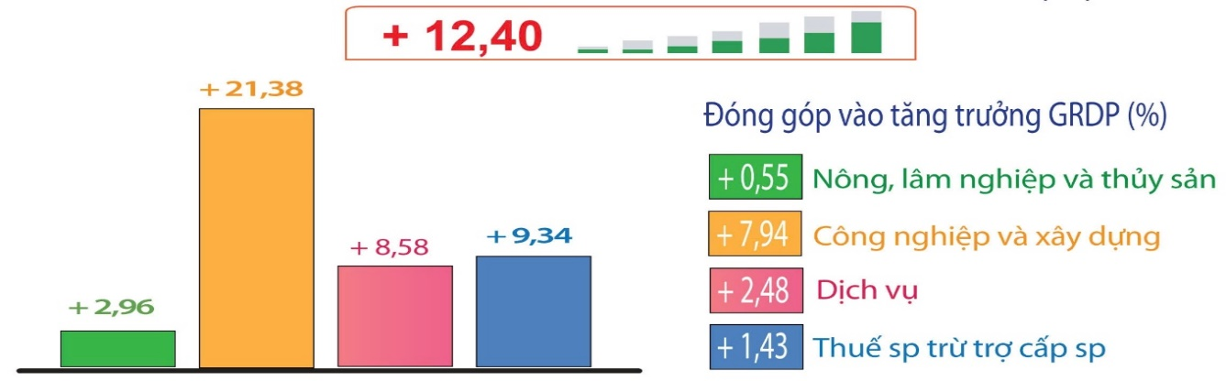

Theo giá hiện hành, GRDP 6 tháng đầu năm 2025 ước đạt 67.382,1 tỷ đồng, trong đó khu vực nông, lâm nghiệp và thuỷ sản đạt 11.905,0 tỷ đồng, chiếm tỷ trọng 17,67%; khu vực công nghiệp - xây dựng đạt 27.608,1 tỷ đồng, chiếm 40,97%, trong đó công nghiệp đạt 24.859,4 tỷ đồng, chiếm 36,89%; khu vực dịch vụ đạt 17.953,6 tỷ đồng, chiếm 26,64%; thuế sản phẩm trừ trợ cấp sản phẩm đạt 9.915,4 tỷ đồng, chiếm 14,72%.

**2. Sản xuất nông, lâm nghiệp và thủy sản**

Sản xuất nông nghiệp 6 tháng đầu năm nay cơ bản vẫn giữ được ổn định. Sản xuất vụ đông xuân thời tiết không thuận lợi, khi lúa bắt đầu làm đòng, trổ bông thì bị ảnh hưởng của gió mùa đông bắc và mưa lạnh kéo dài làm cho bông lúa ngắn, hạt lúa bị lép hạt, năng suất lúa đông xuân năm nay thấp hơn năm trước; ngành chăn nuôi vẫn còn khó khăn, đàn lợn có xu hướng phục hồi nhưng đàn trâu, bò vẫn tiếp tục giảm do hiệu quả kinh tế không cao; sản xuất lâm nghiệp phát triển khá, công tác kiểm tra, tuần tra quản lý bảo vệ rừng; phòng cháy, chữa cháy rừng được đẩy mạnh; hoạt động khai thác và nuôi trồng thủy sản vẫn giữ ổn định.

***2.1. Nông nghiệp***

***a) Về trồng trọt***

* Kết quả sản xuất vụ đông xuân

Diện tích gieo trồng cây lương thực có hạt vụ đông xuân đạt 42.766,9 ha, tăng 0,28% (119,5 ha) so với cùng vụ năm 2024; sản lượng lương thực có hạt ước đạt 263.972,1 tấn, giảm 1,10% so với cùng vụ năm trước. Trong đó, diện tích lúa đạt 38.227,3 ha, tăng 0,33%; năng suất ước đạt 61,85 tạ/ha, giảm 0,98 tạ/ha; sản lượng ước đạt 236.453,9 tấn, giảm 1,24%. Diện tích ngô đạt 4.539,6 ha, giảm 0,12%; năng suất ước đạt 60,62 tạ/ha, tăng 0,1 tạ/ha; sản lượng ước đạt 27.518,2 tấn, tăng 0,12%.

Diện tích gieo trồng các loại cây có hạt chứa dầu ước đạt 4.768,3 ha, giảm 2,0% so với vụ đông xuân năm 2024. Trong đó, diện tích lạc ước đạt 4.738,1 ha, giảm 1,83%; năng suất ước đạt 23,7 tạ/ha, giảm 1,5 tạ/ha; sản lượng ước đạt 11.239,1 tấn, giảm 7,53%; diện tích đậu tương ước đạt 11,0 ha, giảm 4,35%; năng suất ước đạt 17,1 tạ/ha, giảm 9,5 tạ/ha; sản lượng ước đạt 18,9 tấn, giảm 38,40%; diện tích vừng ước đạt 19,2 ha, giảm 31,18%; năng suất ước đạt 10,5 tạ/ha, tăng 1,3 tạ/ha; sản lượng ước đạt 20,1 tấn, giảm 21,55%.

Diện tích gieo trồng rau, đậu các loại ước đạt 8.381,5 ha, giảm 1,77% so với vụ đông xuân năm 2024. Trong đó, diện tích rau ước đạt 6.965,9 ha, giảm 0,21%; năng suất ước đạt 187,4 tạ/ha, giảm 4,9 tạ/ha; sản lượng ước đạt 130.514,8 tấn, giảm 2,77%; diện tích đậu các loại ước đạt 1.267,8 ha, giảm 9,70%; năng suất ước đạt 20,7 tạ/ha, tăng 0,03 tạ/ha; sản lượng ước đạt 2.626,4 tấn, giảm 9,60%.

**Kết quả sản xuất vụ đông xuân**

(So với cùng kỳ năm trước)

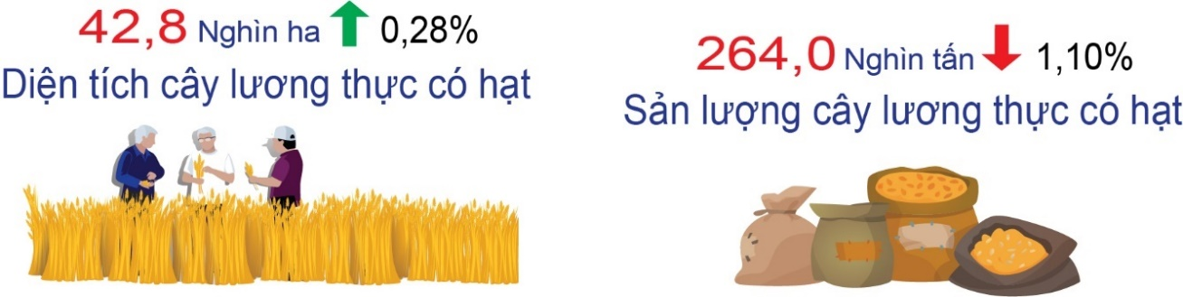

**\* Kết quả sản xuất vụ hè thu**

Lượng nước ở các hồ đập năm nay dồi dào hơn năm trước nhưng vẫn có khả năng xảy ra hạn cục bộ vào cuối vụ. Để đối phó tình trạng nắng nóng gây thiếu nước, nhất là ở những vùng có nguy cơ thiếu nước cao, việc gieo sạ lúa hè thu được chỉ đạo thực hiện theo từng vùng, từng trà lúa nhằm tiết kiệm nước. Lúa đại trà vụ hè thu được gieo sạ trong khoảng thời gian từ ngày 25/5 và kết thúc trước ngày 10/6/2025 (gieo sạ trễ hơn 5 ngày so với cùng vụ năm trước). Tính đến ngày 20/6, ước gieo sạ được 34.416,84 ha, giảm 0,5% so với vụ hè thu năm 2024, mặc dù thời tiết nắng nóng kéo dài nhưng nhiều địa phương vẫn gieo sạ đúng lịch thời vụ.

Ước tính đến ngày 20/6, tiến độ gieo trồng một số cây vụ hè thu như sau: Ngô 4.619,4 ha, tăng 2,2% so với vụ hè thu năm 2024; khoai lang 53,2 ha, tăng 7,8%; lạc 1.508,7 ha, tăng 5,1%; rau 3.197,8 ha, tăng 1,8%; đậu 1.220,7 ha, giảm 0,8% so với cùng vụ hè thu năm trước.

**Tiến độ gieo trồng vụ hè thu đến ngày 20/6/2025 (Nghìn ha)**

(So với cùng kỳ năm trước)

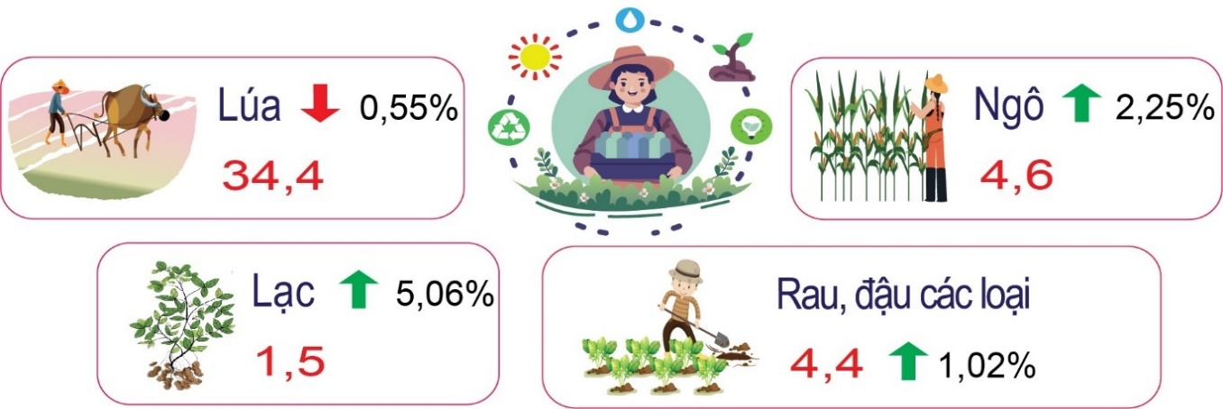

***b) Chăn nuôi***

Ước tính tại thời điểm 30/6/2025, đàn trâu toàn tỉnh có 64.817 con, giảm 1,67% so với cùng thời điểm năm 2024; đàn bò có 267.565 con, giảm 1,41%; đàn lợn có 381.484 con (không tính lợn con chưa tách mẹ), tăng 1,86%; đàn gia cầm (gà, vịt, ngan) có 5.845,87 ngàn con, tăng 0,54%. Sản lượng thịt hơi xuất chuồng 6 tháng đầu năm ước đạt 51.814,8 tấn, tăng 4,43% so với cùng kỳ năm trước.

**Số lượng đàn gia súc, gia cầm thời điểm 30/6/2025 (Nghìn con)**

(So với cùng thời điểm năm trước)

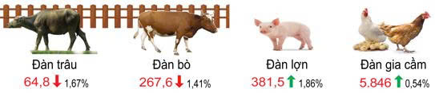

***2.2. Lâm nghiệp***

Trong tháng 6, thời tiết trên địa bàn tỉnh nắng gắt, ít mưa, không thuận lợi cho việc trồng rừng sản xuất nên một phần diện tích rừng đã khai thác đến nay người dân vẫn chưa thực hiện trồng lại. Diện tích rừng trồng mới tập trung trong tháng 6 ước đạt 3.795,3 ha, giảm 8,35% (345,6 ha) so với tháng 6 năm 2024. Ước tính 6 tháng đầu năm, diện tích trồng rừng tập trung đạt 13.380 ha, tăng 1,06% so với cùng kỳ năm 2024.

Sản lượng gỗ khai thác trong tháng 6 ước đạt 262.222,6 m3, giảm 16,53% (51.921,8 m3) so với tháng 6 năm 2024. Ước tính 6 tháng, sản lượng gỗ khai thác đạt 1.163.851,8 m3, tăng 7,13% so với cùng kỳ năm 2024.

Hoạt động lâm nghiệp 6 tháng đầu năm 2025

(So với cùng kỳ năm trước)

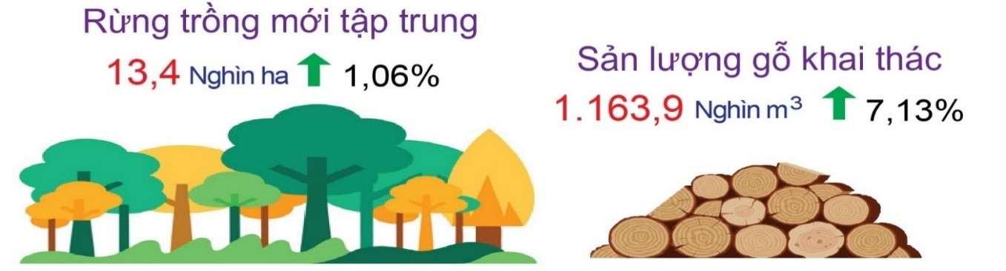

***2.3. Thủy sản***

Sản lượng thủy sản tháng 6 ước đạt 28.494,12 tấn, tăng 1,7% so với tháng 6 năm 2024. Sản lượng thủy sản 6 tháng đầu năm ước đạt 155.345,15 tấn, tăng 1,2% so với cùng kỳ năm 2024.

**Sản lượng thủy sản 6 tháng đầu năm 2025**

(So với cùng kỳ năm trước)

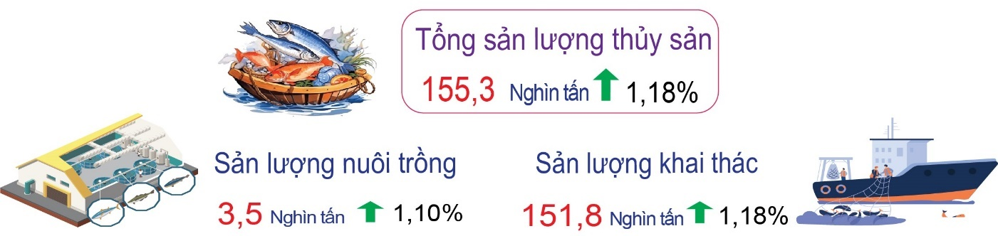

1. ***Nuôi trồng***

Sản lượng nuôi trồng thu hoạch trong tháng 6 ước đạt 463,85 tấn, tăng 156,7 tấn so với tháng 6/2024. Trong đó, thu hoạch tôm (chủ yếu là tôm thẻ chân trắng) đạt 174,67 tấn (trong đó: 26,98 tấn tôm sú), tăng 61,65 tấn; thu hoạch 194,43 tấn cá, tăng 37,02 tấn; thu hoạch 94,75 tấn thủy sản khác (ốc hương, cua nước lợ,…), tăng 58,03 tấn.

Ước tính 6 tháng, sản lượng thuỷ sản nuôi trồng đạt 3.474,15 tấn, tăng 1,1% (37,73 tấn) so với cùng kỳ năm 2024. Trong đó:

+ Tôm đạt 1.692 tấn (49 tấn tôm sú), giảm 11,6% (222,85 tấn). Tôm thu hoạch chủ yếu là tôm thẻ chân trắng. Sản lượng tôm giảm do thời tiết thay đổi, mưa nắng thất thường dẫn đến nhiều diện tích tôm thu hoạch không đạt; mặt khác, diện tích nuôi tôm không đạt hiệu quả nay chuyển sang nuôi ốc hương vì mang lại lợi ích kinh tế cao hơn.

+ Cá đạt 609,57 tấn, tăng 4,4% (25,87 tấn). Sản lượng cá nuôi giảm do diên tích nuôi ở các hồ thủy lợi không đạt hiệu quả cao nên người dân thu hẹp diện tích thả nuôi.

+ Thủy sản khác đạt 1.172,58 tấn, tăng 25,0% (234,71 tấn) so với cùng kỳ năm 2024; trong đó, chủ yếu là ốc hương đạt 1.060,0 tấn, tăng 28,1% (232,8 tấn), ốc hương tăng do diện tích nuôi tôm không đạt hiệu quả nay chuyển sang nuôi ốc; mặt khác, nhờ kỹ thuật chăm sóc tốt nên năng suất tăng.

1. ***Khai thác***

Trong 6 tháng đầu năm 2025, giá xăng dầu nhiều lần được điều chỉnh giảm đã khuyến khích các tàu khai thác tăng cường tần suất ra khơi, kéo dài thời gian đánh bắt xa bờ. Đối với các tàu công suất nhỏ thì ngư dân hoạt động đánh bắt thủy sản nhiều chuyến trong tháng hơn so với cùng kỳ năm trước, góp phần làm cho sản lượng thủy sản tăng so với cùng kỳ năm 2024.

Sản lượng khai thác ước tính 6 tháng đầu năm 2025 đạt 151.871,0 tấn, tăng 1,2% (1.772,57 tấn) so với cùng kỳ năm 2024; trong đó, khai thác biển đạt 151.523,42 tấn, tăng 1,2% (1.754,19 tấn), khai thác nội địa đạt 347,58 tấn, tăng 5,7% (18,38 tấn).

**3. Sản xuất công nghiệp**

Sản xuất công nghiệp trên địa bàn tỉnh 6 tháng đầu năm 2025 ghi nhận những dấu hiệu tích cực. Chỉ số sản xuất toàn ngành công nghiệp 6 tháng đầu năm 2025 tăng 18,67% so với cùng kỳ năm trước. Một số ngành có tỷ trọng lớn ghi nhận mức tăng cao, đóng góp đáng kể vào mức tăng chung của toàn ngành như: Sản xuất than cốc và sản phẩm dầu mỏ tinh chế tăng 35,71%; sản xuất kim loại tăng 20,78%; sản xuất giường, tủ, bàn, ghế tăng 6,22%. Bên cạnh đó, chỉ số sử dụng lao động lũy kế 6 tháng đầu năm tăng 9,62% so với cùng kỳ năm trước; chỉ số tiêu thụ sản phẩm ngành công nghiệp chế biến, chế tạo lũy kế 6 tháng đầu năm tăng 19,12% so với cùng kỳ năm trước; chỉ số tồn kho sản phẩm ngành công nghiệp chế biến, chế tạo tại thời điểm 30/6/2025 tăng nhẹ 0,17% so với cùng thời điểm năm trước. Một số ngành có chỉ số tồn kho tăng cao nhưng vẫn trong khả năng kiểm soát của doanh nghiệp; một số ngành chủ động tăng tồn kho để đáp ứng tiến độ thực hiện đơn hàng mới.

*- Chỉ số sản xuất công nghiệp*

Chỉ số sản xuất toàn ngành công nghiệp tháng 6 năm 2025 ước tính tăng 2,46% so với tháng trước. Trong đó, ngành khai khoáng giảm 0,66%; ngành công nghiệp chế biến, chế tạo tăng 2,87%; sản xuất và phân phối điện, khí đốt, nước nóng và điều hòa không khí giảm 3,63%; cung cấp nước, hoạt động quản lý và xử lý rác thải, nước thải tăng 4,34%. Trong tháng, phần lớn các ngành công nghiệp trên địa bàn tỉnh ghi nhận sản lượng sản xuất tăng so với tháng trước, với một số ngành có mức tăng mạnh như: Bia các loại ước đạt 20.633 nghìn lít, tăng 14,65%; nước ngọt ước đạt 2,95 triệu lít, tăng 27,16%; sợi ước đạt 5,3 nghìn tấn, tăng 27,72%; giày da đạt 1,9 triệu đôi, tăng 28,11%; dăm gỗ nguyên liệu giấy ước đạt 76,6 nghìn tấn, tăng 10,45%; cấu kiện làm sẵn cho xây dựng ước đạt 2,0 nghìn tấn, tăng 13,51%; khí công nghiệp ước đạt 118,0 nghìn tấn, tăng 17,47%. Riêng đối với hai sản phẩm có tỷ trọng lớn trong ngành công nghiệp của tỉnh: sản phẩm lọc hoá dầu ước đạt 651,4 nghìn tấn (giảm 2,28%), tuy nhiên sản phẩm sắt thép ước đạt 650,0 nghìn tấn (tăng 6,75%) đã góp phần quan trọng thúc đẩy mức tăng chung của ngành công nghiệp trong tháng.

So với cùng kỳ năm trước, chỉ số sản xuất công nghiệp tháng này tăng 0,07%. Trong đó, ngành công nghiệp chế biến, chế tạo (chiếm tỷ trọng lớn) giảm 0,81%; các ngành cấp I còn lại đều có chỉ số sản xuất tăng (ngành khai khoáng tăng mạnh 194,41%; sản xuất và phân phối điện, khí đốt, nước nóng, hơi nước, điều hòa không khí tăng 8,11%; cung cấp nước, hoạt động quản lý và xử lý rác thải, nước thải tăng 1,87%). Một số sản phẩm công nghiệp chủ lực trên địa bàn tỉnh tiếp tục ghi nhận mức tăng sản lượng cao so với tháng cùng kỳ năm trước, cụ thể: Sữa các loại tăng 12,23%; bánh kẹo các loại tăng 6,21%; nước ngọt tăng 9,58%; sợi các loại tăng 11,37%; giày da tăng 48,84%; dăm gỗ nguyên liệu giấy tăng 9,12%; gạch xây tăng 12,80%; cấu kiện làm sẵn cho xây dựng tăng 63,13%; sản lượng điện sản xuất tăng 15,52%. Hai sản phẩm chiếm tỷ trọng lớn là sản phẩm lọc hóa dầu và sản xuất sắt, thép cũng tăng so với cùng kỳ năm trước (tương ứng tăng 2,76% và 42,63%). Tuy nhiên, cũng có một số sản phẩm giảm so với cùng kỳ năm trước, cụ thể: Bia các loại giảm 8,89%; quần áo may sẵn giảm 17,62%; phân bón giảm 25,60%.

Quý II năm 2025, chỉ số sản xuất công nghiệp tăng 23,40% so với cùng kỳ năm 2024. Tất cả các ngành công nghiệp cấp I đều tăng mạnh, cụ thể: Ngành công nghiệp khai khoáng tăng 205,75%; công nghiệp chế biến chế tạo tăng 23,35% (Có 11/16 nhóm ngành cấp 2 có chỉ số sản xuất tăng như: Sản xuất chế biến thực phẩm; dệt; sản xuất trang phục; sản xuất than cốc, sản phẩm dầu mỏ tinh chế; sản xuất kim loại; sản xuất sản phẩm từ khoáng phi kim loại khác; sản xuất phương tiện vận tải khác… Ngược lại, một số ngành giảm mạnh như: Sản xuất đồ uống giảm 16,44%; sản xuất máy móc thiết bị chưa được phân vào đâu giảm 24,29%...); sản xuất và phân phối điện, khí đốt, nước nóng tăng 17,05%; cung cấp nước, hoạt động quản lý và xử lý rác thải tăng 18,43%.

**Chỉ số sản xuất công nghiệp 6 tháng đầu năm 2025**

(So với cùng kỳ năm trước)

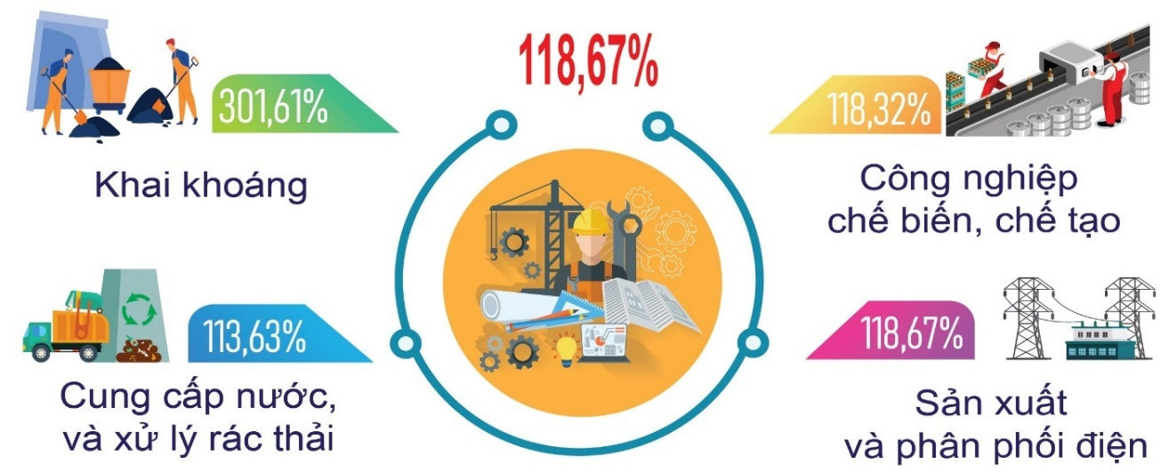

Tính chung 6 tháng đầu năm 2025, chỉ số sản xuất toàn ngành công nghiệp tăng 18,67% so với cùng kỳ năm trước. Tất cả các ngành công nghiệp cấp I đều tăng ở mức hai con số, cụ thể: Ngành công nghiệp khai khoáng tăng 201,61%; ngành công nghiệp chế biến, chế tạo tăng 18,32%; sản xuất và phân phối điện, khí đốt, nước nóng, hơi nước và điều hoà không khí tăng 18,67%; ngành cung cấp nước, hoạt động quản lý và xử lý rác thải, nước thải tăng 13,63%.

Trong các ngành công nghiệp cấp II, hầu hết các ngành có chỉ số sản xuất 6 tháng đầu năm tăng cao so với cùng kỳ năm trước, đóng góp tích cực vào mức tăng chung của toàn ngành công nghiệp, cụ thể:

+ Ngành khai khoáng khác tăng mạnh 201,61%, chủ yếu do nhu cầu về nguyên vật liệu tăng cao để phục vụ thi công các công trình hạ tầng lớn như tuyến cao tốc Quảng Ngãi – Hoài Nhơn, tuyến đường ven biển Hoàng Sa – Dốc Sỏi, hạ tầng Khu kinh tế Dung Quất, dự án Nâng cấp, chỉnh trang Quảng trường và trục đường Phạm Văn Đồng; dự án Kè chống sạt lở và tôn tạo cảnh quan bờ nam sông Trà Khúc…;

+ Sản xuất chế biến thực phẩm tăng 14,53%;

+ Ngành dệt tăng 34,11% nhờ sự phục hồi của các đơn hàng xuất khẩu và nhu cầu tiêu thụ nội địa tăng cao. Đối với ngành dệt, hiện tại, thị trường tiêu thụ nội địa tương đối ổn định, xuất khẩu có chiều hướng gia tăng. Thị trường xuất khẩu chủ yếu của các doanh nghiệp tại Quảng Ngãi hiện nay là Nhật Bản, Hàn Quốc, Mỹ, Đài Loan. Các đơn hàng cũ tại những thị trường này vẫn còn hiệu lực kéo dài từ năm 2024 đến hết quý II/2025 nhưng sang quý III/2025 có khả năng giảm dần vì biến động khó lường trên trường quốc tế và tác động từ việc thuế quan của Mỹ;

+ Sản xuất trang phục tăng 18,28%;

+ Ngành sản xuất da và các sản phẩm có liên quan tăng 39,73% thị trường tiêu thụ hàng của Công ty TNHH Kingmaker III (VIỆT NAM) Footwear đang có xu hướng phục hồi, đơn hàng đã bắt đầu tăng trong những tháng đầu năm 2025;

+ Ngành chế biến gỗ và sản xuất sản phẩm từ gỗ, tre, nứa (trừ giường, tủ, bàn, ghế) – sản xuất sản phẩm từ rơm, rạ và vật liệu tết bện tăng 26,80%. Ngành này tăng chủ yếu do mặt hàng xuất khẩu dăm gỗ tăng cao. Trong tháng 4 và tháng 5/2025, ngành này gặp khó khăn vì thị trường xuất khẩu chính là Trung Quốc ép giá dẫn đến sản xuất ngày càng thu hẹp[1] nhưng sang tháng 6/2025, nhiều doanh nghiệp đã bắt đầu có đơn hàng mới, các doanh nghiệp tăng thu mua gỗ nguyên liệu để đảm bảo đầu vào cho sản xuất;

+ Ngành sản xuất hóa chất và sản phẩm hóa chất tăng 16,40%;

+ Sản xuất sản phẩm từ kim loại đúc sẵn (trừ máy móc, thiết bị) tăng 17,90%;

+ Ngành sản xuất phương tiện vận tải khác tăng 46,82%;

+ Ngành sản xuất và phân phối điện, khí đốt, nước nóng, hơi nước và điều hòa không khí tăng 18,67%, nhờ điều kiện thủy văn thuận lợi với lượng nước dồi dào tại các hồ thủy điện do ảnh hưởng của các đợt mưa kéo dài cuối năm 2024;

+ Hoạt động thu gom, xử lý và tiêu hủy rác thải – tái chế phế liệu tăng 19,58%;

+ Hai ngành có tỷ trọng lớn: (1) Sản xuất than cốc, sản phẩm dầu mỏ tinh chế tăng 35,71% nhờ hoạt động ổn định của Nhà máy lọc dầu Dung Quất, trong khi cùng kỳ năm trước có thời gian tạm ngừng hoạt động để thực hiện bảo dưỡng tổng thể lần thứ 5. Giá dầu thô Date Brent trên thế giới giảm nhưng khoảng cách giá có phần tăng lên nên tình hình kinh doanh của công ty trong 6 tháng đầu năm 2025 ổn định và có lợi nhuận tốt; (2) sản xuất kim loại tăng 20,78% (dự án 2 của Công ty CP thép Hòa Phát Dung Quất đã đi vào hoạt động giai đoạn 1 vào đầu năm 2025 và cho ra sản phẩm thương mại HRC góp phần tăng sản lượng sản phẩm thép).

Bên cạnh đó, vẫn còn một số ngành có chỉ số sản xuất giảm so với cùng kỳ năm trước như: Ngành sản xuất đồ uống giảm 18,43%; ngành sản xuất sản phẩm từ khoáng phi kim loại khác giảm 5,14%; ngành sản xuất sản phẩm điện tử, máy vi tính và sản phẩm quang học giảm 7,62%; sản xuất máy móc, thiết bị chưa được phân vào đâu giảm 17,68%; sửa chữa, bảo dưỡng và lắp đặt máy móc và thiết bị giảm 0,95%; khai thác, xử lý và cung cấp nước giảm nhẹ 0,06%; ngành thoát nước và xử lý nước thải giảm 9,72%.

**Sản phẩm công nghiệp chủ yếu 6 tháng đầu năm 2025**

(So với cùng kỳ năm trước)

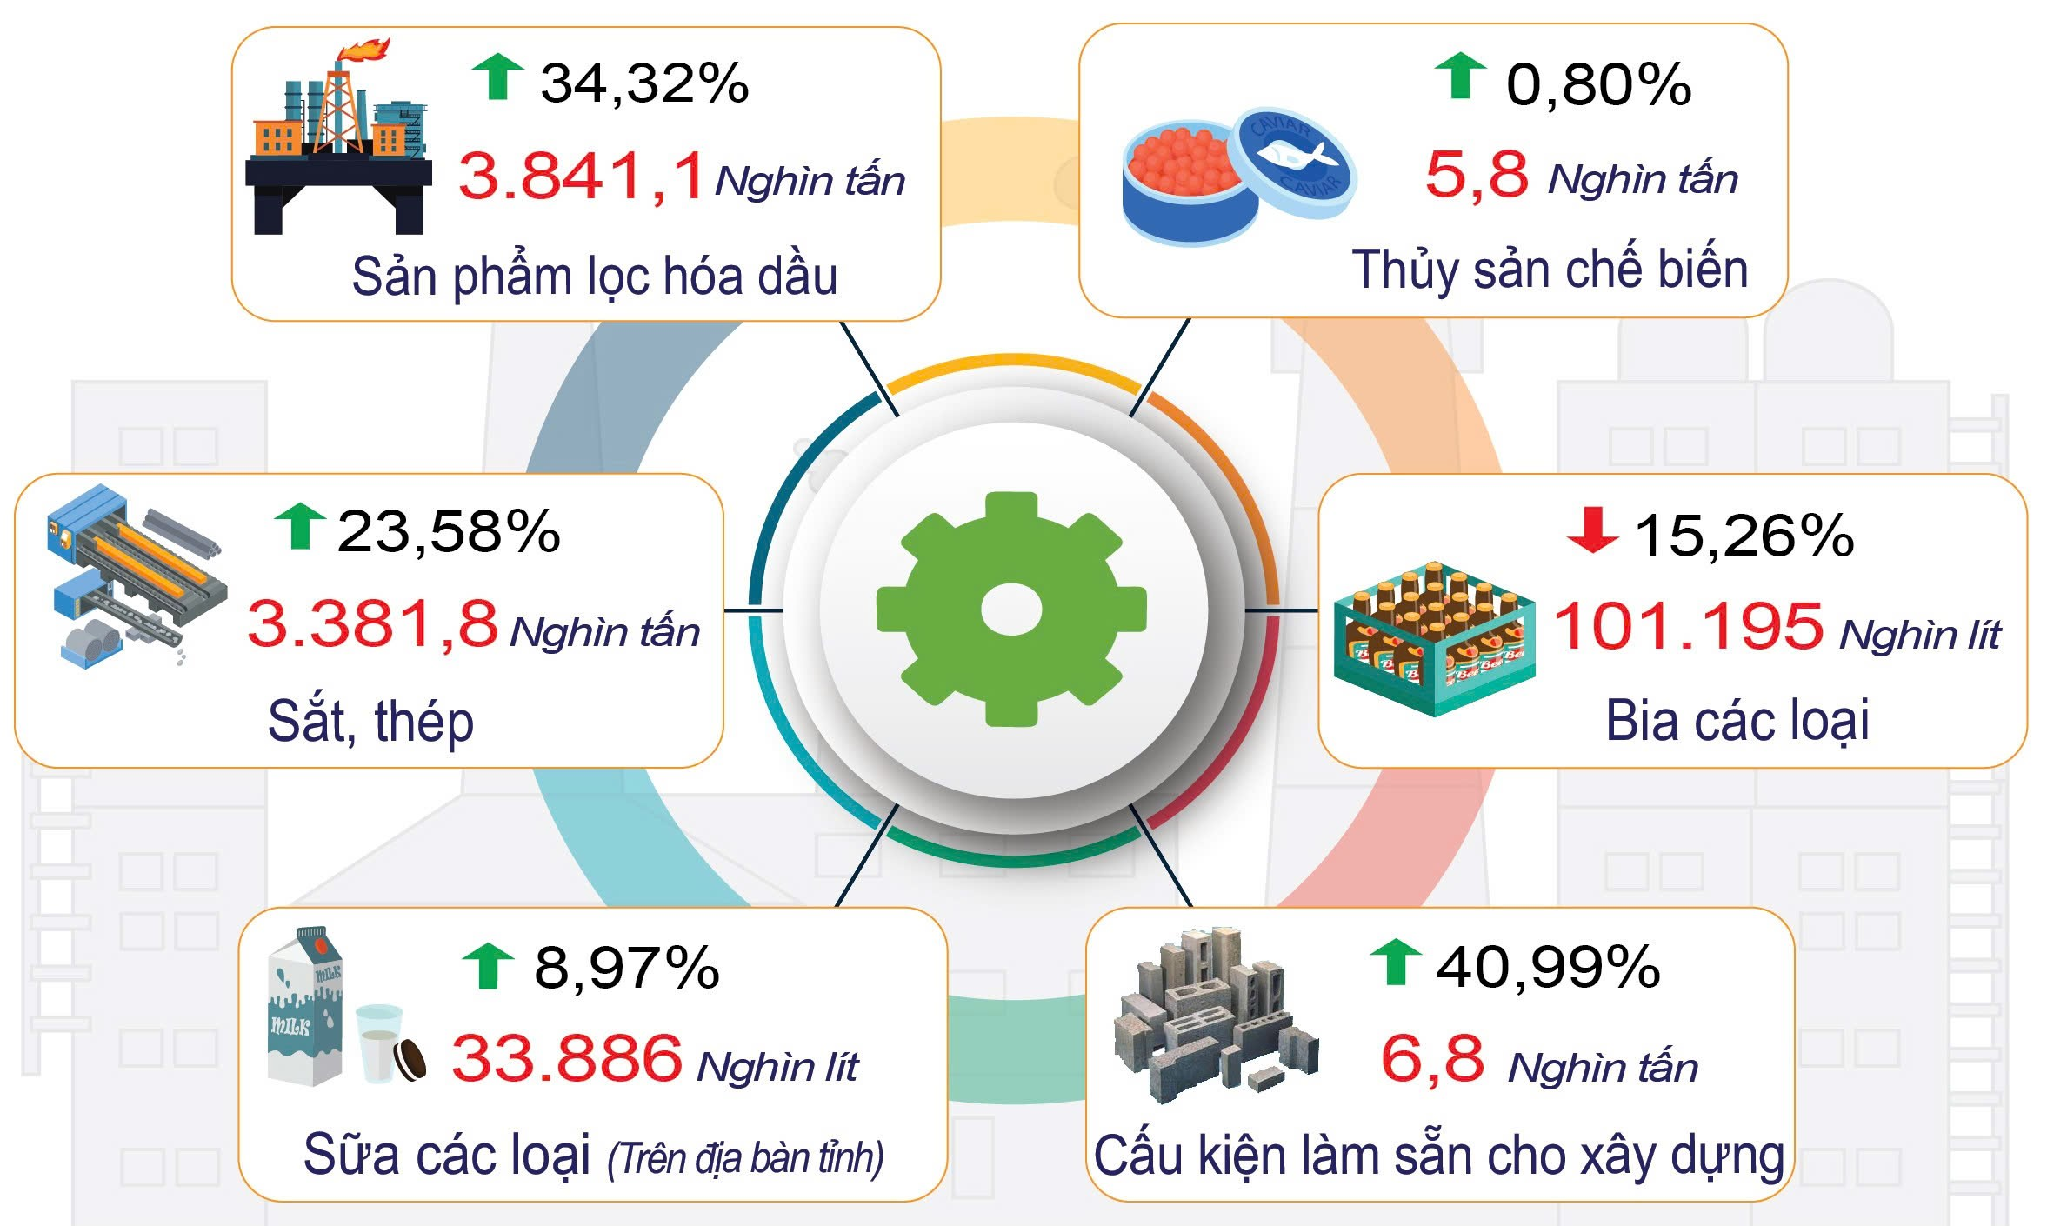

Hầu hết sản phẩm công nghiệp 6 tháng đầu năm 2025 đều tăng so với cùng kỳ năm trước. Một số sản phẩm có sản lượng tăng mạnh, nổi bật như: Tinh bột mỳ trên địa bàn tỉnh ước đạt 24,3 nghìn tấn, tăng 17,67% (+3,7 nghìn tấn); sợi các loại ước đạt 30,0 nghìn tấn, tăng 12,16% (+3,3 nghìn tấn); giày da ước đạt 10,1 triệu đôi, tăng 37,90% (+2,8 triệu đôi); dăm gỗ nguyên liệu giấy ước đạt 400,3 nghìn tấn, tăng 26,80%; sản phẩm lọc hóa dầu ước đạt 3,84 triệu tấn, tăng 34,32% (+981,5 nghìn tấn); cấu kiện làm sẵn cho xây dựng ước đạt 6,8 nghìn tấn, tăng 40,99%; sắt, thép ước đạt 3,38 triệu tấn, tăng 23,58% (+645 nghìn tấn); cuộn cảm ước đạt 37,1 triệu cái, tăng 15,53%. Bên cạnh đó, các sản phẩm năng lượng cũng tăng cao: Điện sản xuất ước đạt 1.017,8 triệu kWh, tăng 41,57% (+299 triệu kWh) và điện thương phẩm ước đạt 1.495,4 triệu kWh, tăng 20,93% (+259 triệu kWh), cho thấy nhu cầu tiêu thụ điện năng trong sản xuất và đời sống tăng cao; khí công nghiệp, một đầu vào quan trọng của các ngành sản xuất ước đạt 729,3 nghìn tấn, tăng 8,54% (+57,4 nghìn tấn), cho thấy công nghiệp chế biến, chế tạo đang hoạt động ở công suất cao hơn so với cùng kỳ. Tuy nhiên, vẫn còn một số sản phẩm ghi nhận mức giảm sản lượng so với cùng kỳ, như: Bia các loại ước đạt 101,2 triệu lít, giảm 15,26%; nước ngọt ước đạt 12,4 triệu lít, giảm 10,28%; quần áo may sẵn ước đạt 7,2 triệu cái, giảm 2,63%; phân bón ước đạt 14,9 nghìn tấn, giảm 5,62%; loa ước đạt 33,1 triệu cái, giảm 13,03%; nước máy ước đạt 9,1 triệu m3, giảm 0,05%.

*- Chỉ số tiêu thụ và tồn kho ngành công nghiệp chế biến, chế tạo*

Chỉ số tiêu thụ toàn ngành công nghiệp chế biến, chế tạo tháng 6/2025 ước tính tăng 0,51% so với tháng trước và tăng 11,81% so cùng kỳ năm trước. Tính chung 6 tháng đầu năm 2025, chỉ số tiêu thụ ngành công nghiệp chế biến, chế tạo tăng 19,12% so với cùng kỳ năm trước, một số ngành cấp II có chỉ số tiêu thụ tăng mạnh so với cùng kỳ năm trước như: Sản xuất trang phục tăng 23,71%; chế biến gỗ và sản xuất sản phẩm từ gỗ, tre, nứa (trừ giường, tủ, bàn, ghế) - sản xuất sản phẩm từ rơm, rạ và vật liệu tết bện tăng 21,69%; sản xuất than cốc, sản phẩm dầu mỏ tinh chế tăng 27,05%; sản xuất hóa chất và sản phẩm hóa chất tăng 35,94%; sản xuất sản phẩm từ khoáng phi kim loại khác tăng 33,0%; sản xuất kim loại tăng 34,71%. Chỉ có 02 ngành có chỉ số tiêu thụ giảm là sản xuất đồ uống giảm 14,77% và sản xuất giường, tủ, bàn, ghế giảm 12,97%.

**Ngành công nghiệp chế biến, chế tạo 6 tháng đầu năm 2025**

(So với cùng kỳ năm trước)

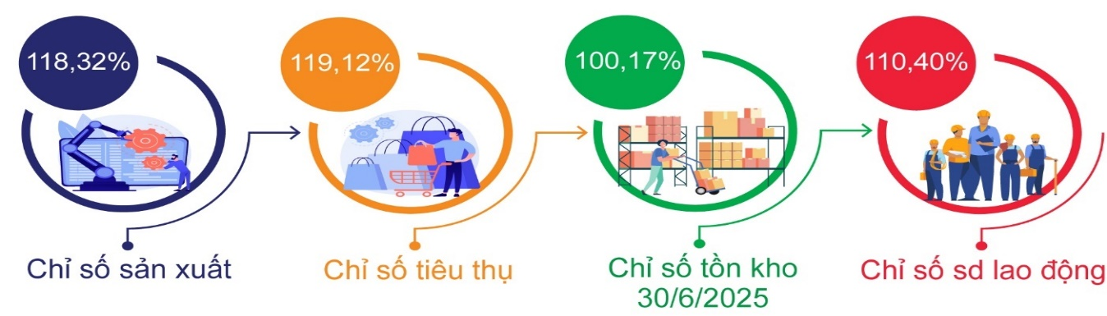

Chỉ số tồn kho của các doanh nghiệp công nghiệp chế biến, chế tạo ước tính tại thời điểm 30/6/2025 giảm 7,03% so với cùng thời điểm tháng trước và tăng 0,17% so với cùng thời điểm năm trước. Một số ngành cấp II có chỉ số tồn kho giảm so với cùng thời điểm tháng trước như: Sản xuất chế biến thực phẩm giảm 11,15%; sản xuất trang phục giảm 0,68%; sản xuất than cốc, sản phẩm dầu mỏ tinh chế giảm 41,94%; sản xuất hoá chất và sản phẩm hoá chất giảm 0,30%. Hai ngành sản xuất kim loại và sản xuất sản phẩm từ kim loại đúc sẵn (trừ máy móc, thiết bị) có mức tồn kho ổn định so với tháng trước. Tuy nhiên, cũng có một số ngành có chỉ số tồn kho tăng so với tháng trước là ngành sản xuất đồ uống tăng 8,82%; ngành dệt tăng 17,0%; chế biến gỗ và sản xuất sản phẩm từ gỗ, tre, nứa (trừ giường, tủ, bàn, ghế) - sản xuất sản phẩm từ rơm, rạ và vật liệu tết bện tăng 20,1%; sản xuất sản phẩm từ khoáng phi kim loại khác tăng nhẹ 0,94%; sản xuất sản phẩm điện tử, máy vi tính và sản phẩm quang học tăng 24,74%; sản xuất giường, tủ, bàn, ghế tăng 23,88%.

*- Chỉ số sử dụng lao động của doanh nghiệp công nghiệp*

Chỉ số sử dụng lao động đang làm việc trong các doanh nghiệp công nghiệp trên địa bàn tỉnh ước tính tại thời điểm 30/6/2025 tăng nhẹ 0,37% so với cùng thời điểm tháng trước. Trong đó, khu vực doanh nghiệp nhà nước tăng 0,46%; khu vực doanh nghiệp ngoài nhà nước giảm nhẹ 0,02%; khu vực doanh nghiệp có vốn đầu tư trực tiếp nước ngoài tăng 0,83%. Xét theo ngành công nghiệp cấp I, tại thời điểm trên, chỉ số sử dụng lao động ngành sản xuất phân phối điện và ngành cung cấp nước, hoạt động quản lý và xử lý rác thải, nước thải giữ nguyên so với tháng trước; ngành công nghiệp khai khoáng giảm 2,40%; ngành công nghiệp chế biến, chế tạo (chiếm tỷ trọng lớn) tăng 0,40%. Xét theo ngành công nghiệp cấp II, phần lớn các ngành duy trì chỉ số sử dụng lao động ổn định hoặc tăng nhẹ so với tháng trước. Chỉ có 03 ngành có chỉ số sử dụng lao động giảm so với tháng trước là: Khai khoáng khác (giảm 2,40%); chế biến gỗ và sản xuất sản phẩm từ gỗ, tre, nứa (trừ giường, tủ, bàn, ghế) - sản xuất sản phẩm từ rơm, rạ và vật liệu tết bện (giảm 1,03%) và sản xuất giường, tủ, bàn, ghế (giảm 0,41%);

So với cùng kỳ năm trước, chỉ số sử dụng lao động trong các doanh nghiệp công nghiệp tăng 0,10%. Cụ thể: ngành khai khoáng giảm 2,40%; ngành công nghiệp chế biến, chế tạo tăng 0,21%; ngành sản xuất và phân phối điện, khí đốt, nước nóng và điều hoà không khí tăng 1,31%; ngành cung cấp nước, quản lý và xử lý rác thải, nước thải giảm 4,37%.

**4. Hoạt động của doanh nghiệp**

***a) Tình hình đăng ký doanh nghiệp***

Trong 6 tháng đầu năm (từ ngày 01/01/2025 đến ngày 20/6/2025), toàn tỉnh có 416 doanh nghiệp đăng ký thành lập mới[2] với số vốn đăng ký là 2.151 tỷ đồng, tăng 9,5% về số doanh nghiệp và tăng 13,4% về số vốn đăng ký so với cùng kỳ năm trước; vốn đăng ký bình quân một doanh nghiệp đạt 6,37 tỷ đồng, tăng 27,7% so với cùng kỳ năm trước. Ngoài ra, trong 6 tháng đầu năm có 143 doanh nghiệp hoạt động trở lại, tăng 15,3%; có 525 doanh nghiệp đăng ký tạm ngừng hoạt động, tăng 19,0%; và có 76 doanh nghiệp đã giải thể, tăng 10,1%.

**Đăng ký doanh nghiệp 6 tháng đầu năm 2025**

(So cùng kỳ năm trước)

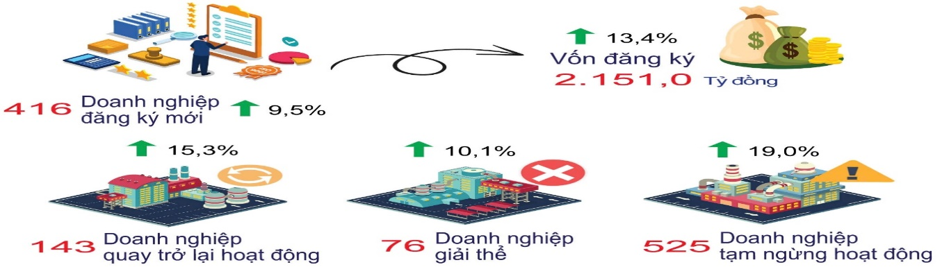

***b) Xu hướng kinh doanh của doanh nghiệp***

Kết quả điều tra xu hướng kinh doanh của doanh nghiệp ngành công nghiệp chế biến, chế tạo cho thấy xu hướng sản xuất kinh doanh của các doanh nghiệp quý II/2025 hiệu quả hơn so với quý I/2025, cụ thể: Có 43,75% số doanh nghiệp đánh giá tình hình sản xuất kinh doanh quý II năm nay tốt hơn quý trước (tập trung vào một số ngành như ngành dệt; sản xuất trang phục; sản xuất da và các sản phẩm có liên quan; sản xuất kim loại; sản xuất sản phẩm điện tử, máy vi tính, sản phẩm quang học và sản xuất phương tiện vận tải khác); 15,63% số doanh nghiệp cho biết đang gặp khó khăn (tập trung ở các doanh nghiệp sản xuất than cốc, sản phẩm dầu mỏ tinh chế; sản xuất máy móc, thiết bị chưa được phân vào đâu; sửa chữa, bảo dưỡng và lắp đặt máy móc và thiết bị) và 40,62% số doanh nghiệp cho rằng tình hình sản xuất kinh doanh ổn định[3]. Dự kiến quý III so với quý II năm nay, có 31,25% số doanh nghiệp đánh giá xu hướng sẽ tốt lên; 12,50% số doanh nghiệp dự báo khó khăn hơn và 56,25% số doanh nghiệp cho rằng tình hình sản xuất kinh doanh sẽ ổn định.

**Xu hướng sản xuất kinh doanh của các doanh nghiệp**

**ngành công nghiệp chế biến**

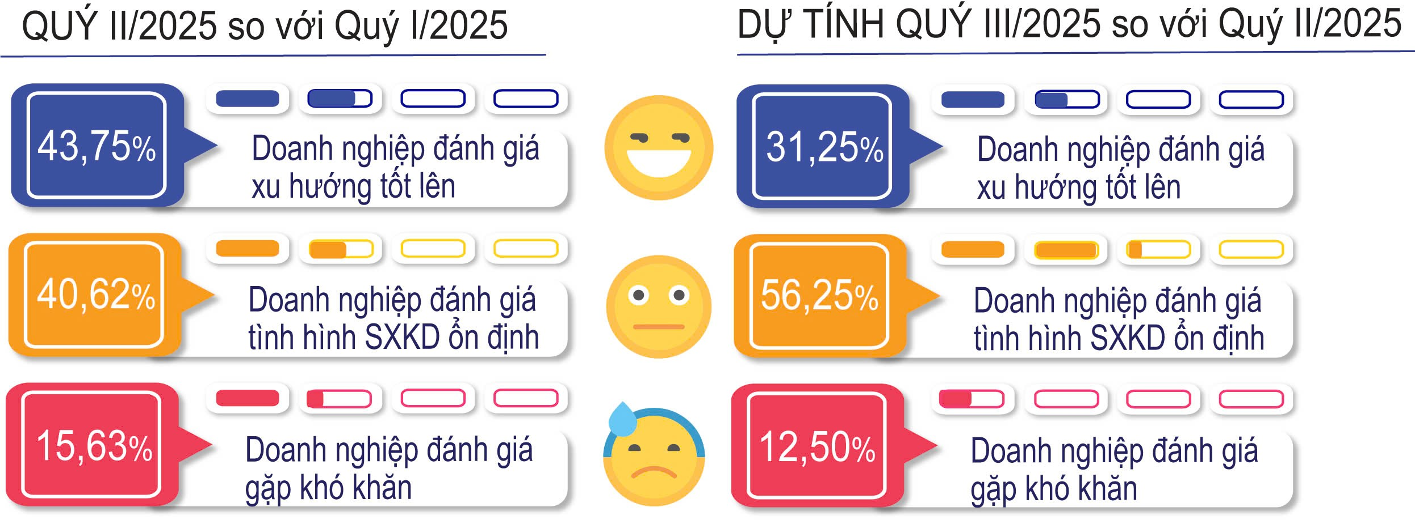

Trong các yếu tố chủ yếu ảnh hưởng đến sản xuất kinh doanh của doanh nghiệp quý II năm nay, có 53,13% số doanh nghiệp cho rằng nhu cầu thị trường trong nước thấp; 37,50% số doanh nghiệp cho rằng nhu cầu thị trường quốc tế thấp; 40,63% cho rằng khả năng cạnh tranh cao của hàng hóa trong nước là yếu tố ảnh hưởng lớn nhất đến hoạt động sản xuất kinh doanh của doanh nghiệp; 31,25% số doanh nghiệp cho rằng tính cạnh tranh của hàng nhập khẩu cao; 28,13% số doanh nghiệp không tuyển dụng được lao động theo yêu cầu; 25% số doanh nghiệp cho rằng thiếu nguyên, nhiên, vật liệu; 18,75% số doanh nghiệp cho rằng thiết bị công nghệ lạc hậu và 21,88% số doanh nghiệp cho rằng chính sách pháp luật của nhà nước là yếu tố ảnh hưởng đến sản xuất kinh doanh của doanh nghiệp trong quý.

*Về khối lượng sản xuất,* số doanh nghiệp đánh giá khối lượng sản xuất của doanh nghiệp quý II/2025 tăng so với quý trước là 46,88%; 21,87% số doanh nghiệp đánh giá khối lượng sản xuất giảm và 31,25% số doanh nghiệp cho rằng ổn định[4]. Về xu hướng quý III so với quý II năm nay, có 31,25% số doanh nghiệp dự báo khối lượng sản xuất tăng lên; 12,50% số doanh nghiệp dự báo giảm và 56,25% số doanh nghiệp dự báo ổn định.

*Về đơn đặt hàng,* có 43,33% số doanh nghiệp có đơn đặt hàng quý II năm nay cao hơn quý trước; 20% số doanh nghiệp có đơn đặt hàng giảm và 36,67% số doanh nghiệp có số đơn đặt hàng ổn định[5]. Xu hướng quý III so với quý II năm nay, có 23,33% số doanh nghiệp dự kiến có đơn hàng tăng lên; 10% số doanh nghiệp dự kiến đơn hàng giảm và 66,67% số doanh nghiệp dự kiến có đơn hàng ổn định.

*Về đơn đặt hàng xuất khẩu,* quý II năm nay so với quý trước, có 30% số doanh nghiệp khẳng định số đơn hàng xuất khẩu cao hơn; 20% số doanh nghiệp có đơn hàng xuất khẩu giảm và 50% số doanh nghiệp có đơn hàng xuất khẩu ổn định. Xu hướng quý III so với quý II năm nay, có 22,73% số doanh nghiệp dự kiến tăng đơn hàng xuất khẩu; 13,64% số doanh nghiệp dự kiến đơn hàng xuất khẩu giảm và 63,64% số doanh nghiệp dự kiến ổn định.

*Về sử dụng lao động,* chỉ có 18,75% số doanh nghiệp khẳng định quy mô lao động quý II năm nay cao hơn quý trước; 62,50% số doanh nghiệp có số lượng lao động ổn định và 18,75% số doanh nghiệp có lao động giảm. Dự kiến quý III/2025, có 87,50% số doanh nghiệp dự báo quy mô lao động tăng lên hoặc giữ ổn định; có 12,50% số doanh nghiệp dự kiến số lượng lao động giảm.

**5. Hoạt động thương mại, dịch vụ**

Trong tháng 6 năm 2025, trên địa bàn tỉnh diễn ra các hoạt động như: Giải bơi vượt biển năm 2025, Giải Marathon Lý Sơn 2025, Hội trại Kỹ năng thiếu nhi khu vực miền Trung, Tây Nguyên và các tỉnh phía Nam,… thu hút đông đảo du khách trong và ngoài nước tham gia trải nghiệm, du lịch thúc đẩy doanh thu các ngành dịch vụ tăng. Tổng mức bán lẻ tăng nhẹ do nhu cầu mua sắm sách giáo khoa, vật phẩm văn hóa giáo dục và hàng may mặc tăng; nhóm hàng xăng, dầu tăng do tác động bởi giá xăng, dầu tăng. Ở diễn biến khác, doanh thu một số nhóm hàng giảm như nhóm lương thực thực phẩm do nhu cầu tiêu dùng giảm; nhóm hàng kim loại quý (vàng) giảm do giá giảm; nhóm hàng ô tô và phương tiện đi lại giảm do quan niệm tín ngưỡng. Đó là những yếu tố chính tác động trực tiếp đến tình hình hoạt động thương mại, dịch vụ và vận tải tháng 6 năm 2025 trên địa bàn tỉnh.

***5.1. Tổng mức bán lẻ hàng hóa và doanh thu dịch vụ tiêu dùng***

Tổng mức bán lẻ hàng hoá và doanh thu dịch vụ tiêu dùng tháng 6/2025 ước đạt 7.338,2 tỷ đồng, so với tháng trước tăng 0,21% và tăng 14,64% so với tháng cùng kỳ năm trước, bao gồm: Tổng mức bán lẻ hàng hóa ước đạt 5.643,8 tỷ đồng, tương ứng tăng 0,05% và tăng 13,45%; dịch vụ lưu trú ước đạt 42,5 tỷ đồng, tương ứng tăng 3,06% và tăng 19,51%; dịch vụ ăn uống ước đạt 1.142,1 tỷ đồng, tương ứng tăng 0,32% và tăng 18,91%; dịch vụ du lịch lữ hành ước đạt 6,7 tỷ đồng, tương ứng tăng 6,66% và tăng 19,58%; dịch vụ tiêu dùng khác ước đạt 503,1 tỷ đồng, tương ứng tăng 1,47% và tăng 18,43%.

So với tháng trước, tổng mức bán lẻ hàng hóa tăng nhẹ do nhu cầu tiêu dùng một số nhóm hàng tăng như: Nhóm hàng vật phẩm, văn hóa giáo dục tăng 9,93% do nhu cầu mua sắm sách giáo khoa, vật phẩm văn hóa giáo dục chuẩn bị cho năm học mới; nhóm hàng may mặc tăng 4,31% do nhu cầu mua sắm quần áo, dày dép phục vụ nhu cầu du lịch hè tăng; nhóm hàng xăng, dầu tăng 2,65% do tác động bởi giá xăng, dầu tăng;... Ở diễn biến khác, doanh thu một số nhóm hàng giảm như: Nhóm hàng lương thực, thực phẩm giảm 0,82% do nhu cầu tiêu dùng giảm; nhóm hàng đá quý, kim loại quý và sản phẩm giảm 3,76% do giá giảm; nhóm hàng ô tô giảm 6,41% và phương tiện đi lại giảm 1,92% do quan niệm tín ngưỡng tháng 5 âm lịch. So với tháng cùng kỳ năm trước, tổng mức bán lẻ hàng hoá tháng 6/2025 tăng 13,45%. Tất cả các nhóm hàng đều tăng, trong đó có một số nhóm hàng tăng mạnh chủ yếu do nhu cầu tiêu dùng tăng cộng với nhiều mặt hàng có giá tăng mạnh so với cùng kỳ, cụ thể: Nhóm hàng lương thực, thực phẩm tăng 10,39%; nhóm hàng may mặc tăng 23,56%; nhóm hàng gỗ và vật liệu xây dựng tăng 15,50%; nhóm hàng ô tô các loại tăng 18,35%; nhóm hàng đá quý, kim loại quý và sản phẩm tăng 45,81%;…

Đối với các ngành dịch vụ, doanh thu dịch vụ lưu trú, ăn uống, du lịch lữ hành và dịch vụ tiêu dùng khác tháng 6 tăng so với tháng trước chủ yếu do nhu cầu tham quan du lịch, nghỉ ngơi vào mùa hè của người dân tăng mạnh. Ngoài ra, các hoạt động thường niên như: Giải bơi vượt biển 2025 (8/6/2025), Giải Marathon Lý Sơn 2025 (29/6/2025) được tổ chức tại đảo Lý Sơn và Hội trại Kỹ năng thiếu nhi khu vực miền Trung, Tây Nguyên và các tỉnh phía Nam được tổ chức tại Quảng Ngãi thu hút đông du khách nội địa và quốc tế tham gia thúc đẩy doanh thu các ngành dịch vụ trong tháng tăng.

Tính chung 6 tháng đầu năm 2025, tổng mức bán lẻ hàng hóa và doanh thu dịch vụ tiêu dùng ước đạt 43.359,2 tỷ đồng, tăng 12,66% so với cùng kỳ năm trước, bao gồm: Tổng mức bán lẻ hàng hóa ước đạt 33.589,4 tỷ đồng, tăng 11,44%; dịch vụ lưu trú ước đạt 229,6 tỷ đồng, tăng 16,76%; dịch vụ ăn uống ước đạt 6.633,3 tỷ đồng, tăng 17,44%; dịch vụ du lịch lữ hành ước đạt 29,6 tỷ đồng, tăng 15,53%; dịch vụ tiêu dùng khác ước đạt 2.877,3 tỷ đồng, tăng 16,18%. Trong 6 tháng đầu năm 2025, nhiều sự kiện kỷ niệm, hoạt động văn hóa, thể thao, du lịch được tổ chức trên địa bàn tỉnh đã thúc đẩy tổng mức bán lẻ và doanh thu các ngành dịch vụ tăng cao so với cùng kỳ năm trước. Doanh thu các tour du lịch lữ hành tăng cao so với cùng kỳ do năm nay nhiều cơ quan đơn vị tổ chức tham quan du lịch cho cán bộ, công chức và người lao động trước khi sắp xếp, tổ chức lại các đơn vị hành chính. Dịch vụ kinh doanh bất động sản sôi động hơn hẳn bắt đầu từ cuối tháng 3 trước thông tin về đề án sáp nhập tỉnh với trung tâm hành chính đặt tại tỉnh Quảng Ngãi đã thu hút nhiều nhà đầu tư cũng như khách hàng trong và ngoài tỉnh. Dịch vụ y tế tăng cao so với cùng kỳ là do điều chỉnh giá dịch vụ y tế theo Nghị quyết 71/NQ-HĐND ngày 27/12/2024 của Hội đồng nhân dân tỉnh Quảng Ngãi, bên cạnh đó, những tháng đầu năm thời tiết diễn biến bất thường, tình hình dịch bệnh như cúm, sởi,... tăng nên người dân tăng cường tiêm chủng vắc xin.

**Tổng mức bán lẻ hàng hóa và doanh thu dịch vụ tiêu dùng**

**6 tháng đầu năm 2025**

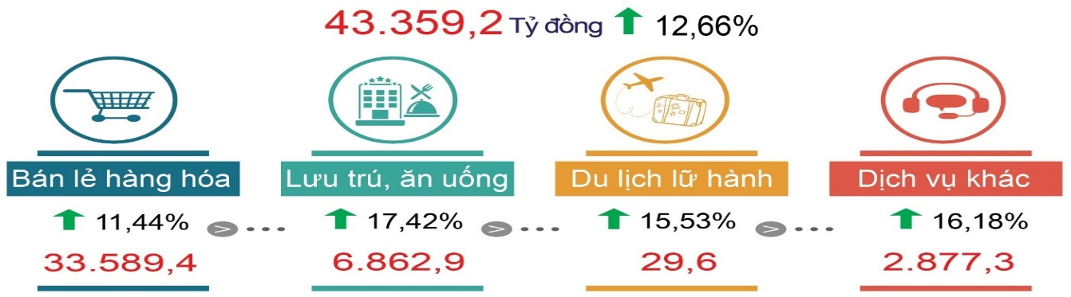

Trong 6 tháng đầu năm 2025, tổng mức bán lẻ hàng hóa và doanh thu dịch vụ tiêu dùng chia theo quý như sau: Quý I ước đạt 21.401,4 tỷ đồng, tăng 10,37%; quý II ước đạt 21.957,7 tỷ đồng, tăng 14,98%. Trong đó, tổng mức bán lẻ tương ứng tăng 9,11% và 13,85%; dịch vụ lưu trú tăng 14,54% và 18,72%; dịch vụ ăn uống tăng 15,59% và 19,24%; du lịch lữ hành tăng 10,01% và 19,0%; dịch vụ khác tăng 14,05% và 18,25%. Trong tổng mức bán lẻ hàng hóa, tất cả các nhóm hàng trong hai quý đều tăng so với cùng kỳ, trong đó đa số các nhóm hàng quý II có mức tăng cao hơn do nhu cầu tăng cộng với giá một số mặt hàng như: Vàng, thịt lợn, cát, gạch xây,… tăng cao. Nhóm hàng đá quý, kim loại quý và sản phẩm có mức tăng cao nhất trong các nhóm hàng: Quý I tăng 28,93% và quý II tăng 52,47% chủ yếu do giá tăng cao so với cùng kỳ năm trước. Đối với các ngành dịch vụ, doanh thu quý II có mức tăng cao hơn quý I là do từ cuối quý I, nhiều hoạt động văn hóa, thể thao, du lịch được địa phương tổ chức nhằm kỷ niệm những sự kiện lớn như Lễ kỷ niệm 80 năm Khởi nghĩa Ba Tơ, 50 năm Giải phóng tỉnh Quảng Ngãi, Tuần lễ du lịch Quảng Ngãi thường niên,… đã thu hút rất đông du khách trong và ngoài nước đến tham gia, trải nghiệm và du lịch nên doanh thu các ngành dịch vụ trong quý II đạt cao.

***5.2. Xuất - nhập khẩu***

***a) Xuất khẩu:*** Kim ngạch xuất khẩu 6 tháng đầu năm 2025 ước đạt 1.361,18 triệu USD, giảm 3,31% so với cùng kỳ năm trước và đạt 41,25% kế hoạch năm (KH: 3.300 triệu USD). Trong đó, kim ngạch xuất khẩu khu vực kinh tế có vốn đầu tư trong nước ước đạt 641,37 triệu USD, giảm 11,46% so với cùng kỳ; kim ngạch xuất khẩu khu vực kinh tế có vốn đầu tư nước ngoài ước đạt 719,81 triệu USD, tăng 5,33% so với cùng kỳ.

Các mặt hàng chủ yếu có kim ngạch xuất khẩu 6 tháng đầu năm 2025 tăng so với cùng kỳ năm trước, gồm: Thủy sản chế biến ước đạt 19,35 triệu USD, tăng 21,53% và đạt 55,29% KH năm; hàng may mặc ước đạt 58,21 triệu USD, tăng 18,82% và đạt 48,51% KH năm; hàng thực phẩm chế biến ước đạt 3,09 triệu USD, tăng 17,06% và đạt 61,74% KH năm; dầu FO ước đạt 27,57 triệu USD, tăng 17,33% và đạt 27,57% KH năm; giày, túi xách da các loại ước đạt 114,21 triệu USD, tăng 0,55% và đạt 54,39% KH năm.

Các mặt hàng có kim ngạch xuất khẩu giảm so với cùng kỳ năm trước, gồm: Tinh bột mỳ ước đạt 50,55 triệu USD, giảm 31,64% và đạt 34,86% KH năm; đồ gỗ ước đạt 2,48 triệu USD, giảm 24,0% và đạt 49,52% KH năm; dăm gỗ nguyên liệu giấy ước đạt 47,24 triệu USD, giảm 23,52% và đạt 40,37% KH năm; sản phẩm cơ khí ước đạt 43,09 triệu USD, giảm 36,71% và đạt 22,33% KH năm; xơ, sợi dệt các loại ước đạt 85,47 triệu USD, giảm 2,49% và đạt 44,99% KH năm; thép ước đạt 506,21 triệu USD, giảm 10,02% và đạt 34,91% KH năm.

***b) Nhập khẩu:*** Kim ngạch nhập khẩu 6 tháng đầu năm 2025 ước đạt 2.690,86 triệu USD, tăng 18,26% so với cùng kỳ năm trước và đạt 48,62% kế hoạch năm (KH: 5.535 triệu USD). Các sản phẩm nhập khẩu chủ yếu để phục vụ cho nhu cầu sản xuất, gồm: Sắt thép ước đạt 1.303,9 triệu USD, tăng 2,29% và đạt 37,79% KH năm; dầu thô ước đạt 918,77 triệu USD, tăng 65,67% và đạt 73,50% KH năm; máy móc, phụ tùng thay thế ước đạt 95,51 triệu USD, tăng 5,88% và đạt 59,70% KH năm; vải và nguyên phụ liệu may mặc ước đạt 229,77 triệu USD, giảm 4,0% và đạt 53,44% KH năm; bông các loại ước đạt 85,64 triệu USD, tăng 5,46% và đạt 50,37% KH năm.

**Xuất, nhập khẩu 6 tháng đầu năm 2025**

(So với cùng kỳ năm trước)

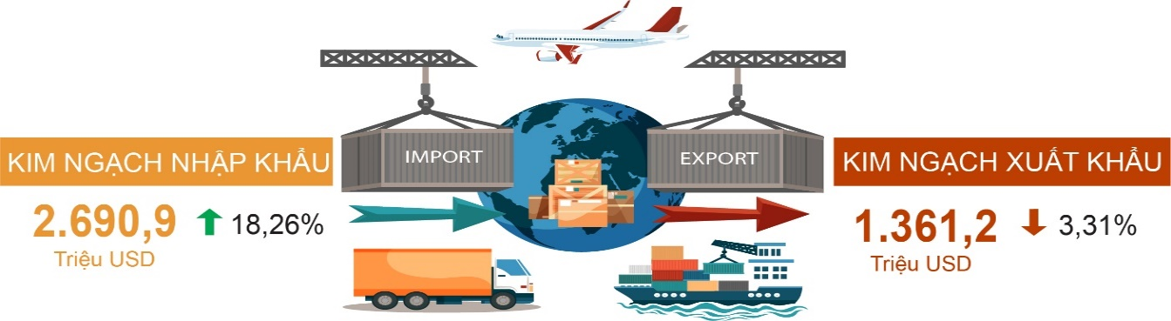

***5.3. Hoạt động vận tải (không kể vận tải đường sắt)***

Vận tải hành khách tháng 6/2025 ước đạt 679 nghìn lượt khách với mức luân chuyển 141.665 nghìn lượt khách.km, so với tháng trước tăng 0,69% về vận chuyển và tăng 1,08% về luân chuyển, tương ứng tăng 19,45% và tăng 25,02% so với tháng cùng kỳ năm trước. Trong đó, vận tải hành khách đường bộ ước đạt 634 nghìn lượt khách với mức luân chuyển 140.349 nghìn lượt khách.km, tương ứng tăng 1,0% và tăng 1,13% so với tháng trước và tăng tương ứng 30,50% và 25,84% so với tháng cùng kỳ năm trước; vận tải hành khách đường biển ước đạt 45 nghìn lượt khách với mức luân chuyển 1.316 nghìn lượt khách.km, tương ứng giảm 3,46% và giảm 3,13% so với tháng trước và giảm tương ứng 45,61% và 26,10% so với tháng cùng kỳ năm trước. Vận tải hành khách tháng 6/2025 tăng nhẹ so với tháng trước chủ yếu là do vận tải hành khách đường bộ tăng do nhu cầu đi lại tháng đầu tiên của kỳ nghỉ hè tăng. Vận tải hành khách đường biển giảm so với tháng trước là do trong tháng 6 thời tiết không thuận lợi do ảnh hưởng của cơn bão số 1 (bão Wutip). Bên cạnh đó, trong tháng 5 lượng khách ra đảo Lý Sơn đạt cao trong kỳ nghỉ lễ dài ngày 30/4 - 01/5.

Tính chung 6 tháng đầu năm 2025, vận tải hành khách ước đạt 4.036 nghìn lượt khách với mức luân chuyển 866.214 nghìn lượt khách.km, tăng 20,64% về vận chuyển và tăng 24,45% về luân chuyển so với cùng kỳ năm trước. Trong đó, vận tải hành khách đường bộ ước đạt 3.856 nghìn lượt khách với mức luân chuyển 861.135 nghìn lượt khách.km, tương ứng tăng 25,46% và tăng 24,86%; vận tải hành khách đường biển ước đạt 180 nghìn lượt khách với mức luân chuyển 5.079 nghìn lượt khách.km, giảm 33,82% và giảm 19,87%. Vận tải hành khách đường bộ 6 tháng đầu năm 2025 tăng cao so với cùng kỳ là do những tháng đầu năm nhiều sự kiện kỷ niệm, hoạt động văn hóa, thể thao, du lịch được tổ chức trên địa bàn tỉnh đã thu hút đông đảo người dân và du khách tham dự nên nhu cầu đi lại tăng, bên cạnh đó do mức phạt tăng cao theo Nghị định 168/2024/NĐ-CP ngày 26/12/2024 của Chính phủ quy định xử phạt vi phạm hành chính về trật tự, an toàn giao thông trong lĩnh vực giao thông đường bộ nên nhu cầu phương tiện đi lại tăng cao trong các ngày nghỉ lễ cũng như cuối tuần nên vận tải hành khách đường bộ tăng cao so với cùng kỳ. Vận tải hành khách đường biển những tháng đầu năm chịu ảnh hưởng của thời tiết nên nhu cầu đi lại đạt thấp, theo ghi nhận của Ban quản lý Cảng và Cảng vụ đường thủy nội địa, so với cùng kỳ năm trước thì lượng hành khách ra đảo Lý Sơn 6 tháng đầu năm nay không đạt như cùng kỳ năm trước.

Tính theo quý, vận tải hành khách cả hai quý đều tăng so với cùng kỳ, trong đó quý I với mức tăng 18,12% về vận chuyển và tăng 20,75% về luân chuyển; quý II có mức tăng cao hơn tương ứng là 23,44% và 28,84% chủ yếu do các hoạt động văn hóa, thể thao, du lịch được tổ chức tại địa phương nên nhu cầu đi lại tăng cao. Tuy nhiên, vận tải hành khách đường biển cả hai quý đều giảm so với cùng kỳ năm trước do ảnh hưởng của thời tiết và nhu cầu ra đảo của hành khách giảm.

Vận tải hàng hóa tháng 6/2025 ước đạt 1.940 nghìn tấn với mức luân chuyển 309.519 nghìn tấn.km, tăng 0,89% về vận chuyển và tăng 0,97% về luân chuyển so với tháng trước; tương ứng tăng 26,04% và tăng 26,87% so với tháng cùng kỳ năm trước. Trong đó, vận tải hàng hóa đường bộ ước đạt 1.883 nghìn tấn với mức luân chuyển 307.820 nghìn tấn.km, cùng tăng 0,99% cả về vận chuyển và luân chuyển so với tháng trước, và tăng tương ứng 26,52% và 26,96% so với tháng cùng kỳ năm trước; vận tải hàng hóa đường biển ước đạt 57 nghìn tấn với mức luân chuyển 1.699 nghìn tấn.km, cùng giảm 2,36% cả về vận chuyển và luân chuyển so với tháng trước, tương ứng tăng 11,80% và tăng 12,98% so với tháng cùng kỳ năm trước. Vận tải hàng hóa đường biển tháng 6/2025 giảm so với tháng trước do lượng khách du lịch ra đảo Lý Sơn giảm nên nhu cầu về hàng hóa giảm.

Tính chung 6 tháng đầu năm 2025, vận tải hàng hóa ước đạt 10.372 nghìn tấn với mức luân chuyển 1.657.399 nghìn tấn.km, tăng 15,01% về vận chuyển và tăng 16,06% về luân chuyển so với cùng kỳ năm 2024. Trong đó, vận tải hàng hóa đường bộ tương ứng tăng 15,53% và tăng 16,16%; vận tải hàng hóa đường biển tương ứng giảm 2,69% và giảm 2,61%. Hoạt động vận tải hàng hoá 6 tháng đầu năm 2025 tăng so với cùng kỳ năm trước do nhu cầu vận chuyển hàng hoá phục vụ các sự kiện và nhu cầu vận chuyển nguyên vật liệu xây dựng phục vụ thi công các công trình lớn trên địa bàn tỉnh.

Tính theo quý, vận tải hàng hóa quý I có tốc độ tăng thấp hơn quý II với mức tăng 7,70% về vận chuyển và tăng 9,59% về luân chuyển; quý II tăng tương ứng là 22,24% và 22,39%. Trong đó, vận tải hàng hóa đường biển quý I giảm so với cùng kỳ tương ứng với mức giảm 16,22% về vận chuyển và giảm 16,74% về luân chuyển chủ yếu do lượng khách du lịch ra đảo giảm nên nhu cầu hàng hóa giảm.

**Hoạt động vận tải 6 tháng đầu năm 2025**

(So với cùng kỳ năm trước)

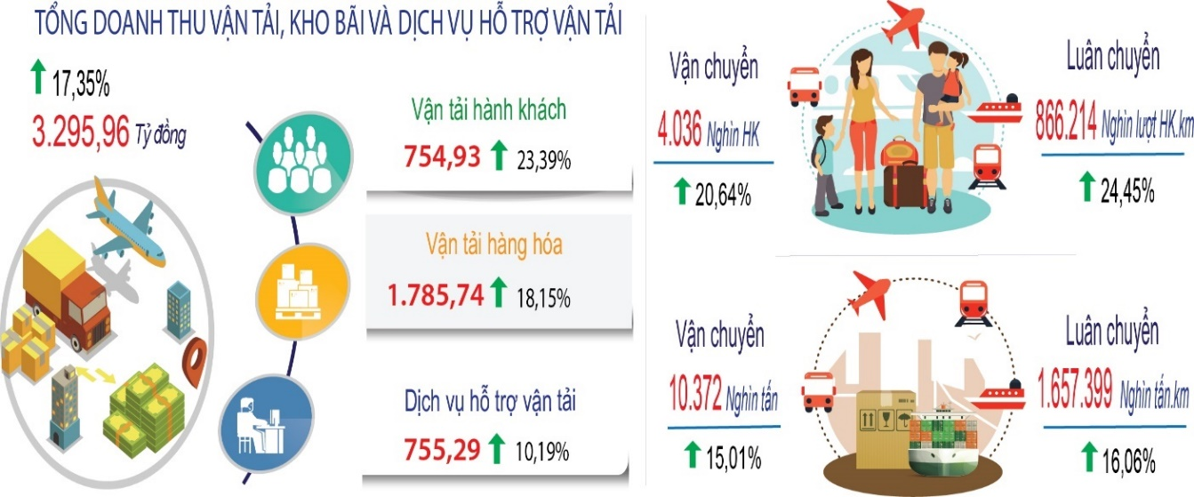

Doanh thu hoạt động vận tải, kho bãi và dịch vụ hỗ trợ vận tải tháng 6/2025 ước đạt 596,4 tỷ đồng, tăng 0,74% so với tháng trước và tăng 21,59% so với tháng cùng kỳ năm trước. Phân theo ngành kinh tế: Doanh thu vận tải đường bộ ước đạt 444,4 tỷ đồng, tương ứng tăng 0,93% và tăng 33,37%; doanh thu vận tải đường thủy ước đạt 17,4 tỷ đồng, tương ứng giảm 2,33% và giảm 17,70%; doanh thu kho bãi và dịch vụ hỗ trợ vận tải ước đạt 134,6 tỷ đồng, tương ứng tăng 0,52% và giảm 1,13%. Phân theo ngành vận tải: Doanh thu vận tải hành khách ước đạt 125,6 tỷ đồng, tương ứng tăng 0,78% và tăng 25,64%; doanh thu vận tải hàng hoá ước đạt 336,2 tỷ đồng, tương ứng tăng 0,81% và tăng 32,16%; doanh thu kho bãi và dịch vụ hỗ trợ vận tải ước đạt 134,6 tỷ đồng, tương ứng tăng 0,52% và giảm 1,13%.

Tính chung 6 tháng đầu năm 2025, doanh thu hoạt động vận tải, kho bãi và dịch vụ hỗ trợ vận tải ước đạt 3.296 tỷ đồng, tăng 17,35% so với cùng kỳ năm trước. Trong đó, doanh thu vận tải hành khách tăng 23,39%; doanh thu vận tải hàng hoá tăng 18,15%; doanh thu kho bãi và dịch vụ hỗ trợ vận tải tăng 10,19%.

Tính theo quý, doanh thu hoạt động vận tải, kho bãi và dịch vụ hỗ trợ vận tải cả hai quý đều tăng cao so với cùng kỳ năm trước. Doanh thu quý I ước đạt 1.573,3 tỷ đồng, tăng 14,20%, trong đó: Doanh thu vận tải hành khách ước đạt 393,2 tỷ đồng, tăng 19,05%; doanh thu vận tải hàng hóa ước đạt 824,9 tỷ đồng, tăng 7,87%; doanh thu dịch vụ hỗ trợ vận tải ước đạt 355,2 tỷ đồng, tăng 25,67%. Doanh thu quý II ước đạt 1.722,7 tỷ đồng, tăng 20,38%, trong đó: Doanh thu vận tải hành khách ước đạt 361,7 tỷ đồng, tăng 28,49%; doanh thu vận tải hàng hóa ước đạt 960,9 tỷ đồng, tăng 28,68%; doanh thu kho bãi và dịch vụ hỗ trợ vận tải ước đạt 400,1 tỷ đồng, giảm 0,68%. Doanh thu kho bãi và dịch vụ hỗ trợ vận tải quý II giảm so với cùng kỳ là do quý II năm 2024, ngoài xuất khẩu dăm gỗ, dịch vụ cảng biển, hỗ trợ xuất nhập khẩu máy móc thiết bị tại khu kinh tế Dung Quất còn phát sinh nhu cầu dịch vụ hỗ trợ vận tải trong việc thi công bảo dưỡng Nhà máy lọc dầu Dung Quất nên doanh thu dịch vụ hỗ trợ vận tải quý II năm 2024 đạt cao.

**II. ỔN ĐỊNH KINH TẾ VĨ MÔ, KIỂM SOÁT LẠM PHÁT**

**1. Đầu tư và xây dựng**

Công tác triển khai kế hoạch vốn đầu tư được thực hiện ngay từ những tháng đầu của năm. Trên cơ sở kế hoạch vốn đầu tư năm 2025[6], UBND tỉnh đã tập trung chỉ đạo, rà soát các hạng mục công trình đầu tư mới cũng như các công trình chuyển tiếp từ các năm trước chuyển sang nhằm bố trí vốn đầu tư đạt hiệu quả, đảm bảo tiến độ thi công và thuận lợi trong công tác giải ngân vốn. Với sự chỉ đạo quyết liệt của Chính phủ, Thủ tướng Chính phủ và các Bộ, ngành Trung ương; sự chỉ đạo sát sao của UBND tỉnh về tiến độ thực hiện và giải ngân kế hoạch vốn đầu tư công năm 2025, đảm bảo hoàn thành đúng tiến độ, nâng cao hiệu quả sử dụng vốn; cùng với quyết tâm cao của các cơ quan, đơn vị, địa phương, chủ đầu tư đã khẩn trương, tập trung triển khai, áp dụng các nội dung vừa điều chỉnh liên quan đến bồi thường, hỗ trợ và tái định cư khi Nhà nước thu hồi đất nên các khó khăn vướng mắc về giải phóng mặt bằng từng bước được tháo gỡ, tình hình thực hiện các dự án đầu tư công dự tính trong 6 tháng đầu năm đạt nhiều kết quả tích cực. Một số dự án đang được đẩy nhanh tiến độ như: Đường Hoàng Sa - Dốc Sỏi; Đầu tư sửa chữa, cải tạo, nâng cấp xây dựng cơ sở vật chất và mua sắm trang thiết bị y tế của ngành Y tế; Đường ven biển Dung Quất - Sa Huỳnh, giai đoạn IIa, thành phần 1; Cầu và đường nối từ trung tâm huyện lỵ Sơn Tịnh đến huyện Tư Nghĩa (cầu Trà Khúc 3); Kè chống sạt lở và tôn tạo cảnh quan bờ Nam sông Trà Khúc (cầu Trà Khúc I - bến Tam Thương); Đường ven biển Dung Quất - Sa Huỳnh giai đoạn IIb; Trung tâm y tế huyện Sơn Tịnh; Cầu Thạnh Đức; Đường Giá Gối - Mô Níc (giai đoạn 2)…

*\* Vốn đầu tư thực hiện trên địa bàn*

Vốn đầu tư thực hiện trên địa bàn 6 tháng đầu năm 2025 ước đạt 30.147 tỷ đồng, giảm 2,28% so với cùng kỳ năm trước, đạt trên 77,3% kế hoạch năm, bao gồm: Vốn Nhà nước trên địa bàn 6.406,2 tỷ đồng, tăng 5,24% so với cùng kỳ năm trước, trong đó vốn ngân sách nhà nước ước đạt 5.154,5 tỷ đồng, giảm 2,66% (trung ương quản lý đạt 2.940,4 tỷ đồng, giảm 6,42%; địa phương quản lý đạt 2.214,1 tỷ đồng, tăng 2,84%); vốn ngoài nhà nước 22.488,9 tỷ đồng, giảm 3,16%, chủ yếu do Dự án Khu liên hợp sản xuất gang thép Hòa Phát Dung Quất 2 của Công ty cổ phần Thép Hòa Phát Dung Quất thực hiện; vốn đầu tư trực tiếp nước ngoài 1.251,9 tỷ đồng, giảm 18,77%.

**Vốn đầu tư thực hiện trên địa bàn 6 tháng đầu năm 2025**

(So cùng kỳ năm trước)

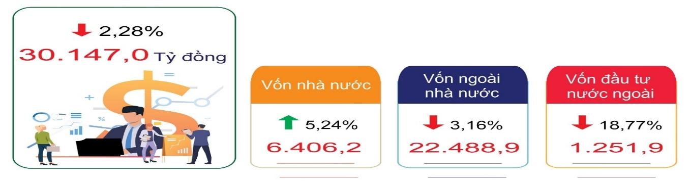

* *Vốn đầu tư thực hiện thuộc nguồn vốn ngân sách nhà nước do địa phương quản lý* trong tháng 6 năm 2025 ước đạt 480,5 tỷ đồng, tăng 5,77% so với cùng kỳ năm trước. Trong đó, vốn ngân sách nhà nước cấp tỉnh đạt 357 tỷ đồng, tăng 5,81%; vốn ngân sách nhà nước cấp huyện đạt 118,7 tỷ đồng, tăng 4,92%; vốn ngân sách nhà nước cấp xã đạt 4,8 tỷ đồng, tăng 27,74%.

Vốn đầu tư thực hiện thuộc nguồn vốn ngân sách nhà nước do địa phương quản lý qua 2 quý đầu năm cho thấy giá trị thực hiện quý sau cao hơn quý trước ở cả 3 cấp (quý II tăng 48,66% so với quý I năm 2025; trong đó vốn ngân sách nhà nước cấp tỉnh tăng 56,35%; vốn ngân sách nhà nước cấp huyện tăng 29,44%; vốn ngân sách nhà nước cấp xã tăng 35,75% ).

Tính chung 6 tháng đầu năm 2025, vốn đầu tư thực hiện thuộc nguồn vốn ngân sách nhà nước do địa phương quản lý ước đạt 2.214,1 tỷ đồng, tăng 2,84% so với cùng kỳ năm 2024 và đạt 41,05% kế hoạch năm. Trong đó, vốn ngân sách nhà nước cấp tỉnh đạt 1.624,6 tỷ đồng, tăng 0,25% so với cùng kỳ năm trước và đạt 44,92% kế hoạch năm; vốn ngân sách nhà nước cấp huyện đạt 566,8 tỷ đồng, tăng 10,06% và đạt 33,32% kế hoạch năm; vốn ngân sách nhà nước cấp xã đạt 22,7 tỷ đồng, tăng 29,70% và đạt 30,12% kế hoạch năm.

**2. Thu, chi ngân sách nhà nước**

***a) Thu ngân sách nhà nước***

Thu ngân sách nhà nước trên địa bàn6 tháng đầu năm 2025 ước đạt 15.023 tỷ đồng, bằng 47% dự toán Trung ương và HĐND tỉnh giao (31.950 tỷ đồng), bằng 98,3% so với cùng kỳ năm 2024, trong đó:

* *Thu nội địa* ước đạt 8.503 tỷ đồng[7], bằng 43,9% dự toán năm và bằng 95,7% so với cùng kỳ năm trước, trong đó:

+ Thu từ khu vực doanh nghiệp nhà nước ước đạt 3.967 tỷ đồng, bằng 36,9% dự toán năm và bằng 82,4% so với cùng kỳ năm trước. Trong đó, thu từ Nhà máy lọc dầu Dung Quất ước đạt 3.769 tỷ đồng, bằng 36,2% dự toán năm và bằng 81,4% so với cùng kỳ năm trước.

+ Thu từ khu vực doanh nghiệp có vốn đầu tư nước ngoài ước đạt 820 tỷ đồng, bằng 119,7% dự toán năm và bằng 144,8% so với cùng kỳ năm trước.

+ Thu từ khu vực kinh tế ngoài quốc doanh ước đạt 2.137 tỷ đồng, bằng 57,2% dự toán năm và bằng 102,9% so với cùng kỳ năm trước.

*\* Thu hoạt động xuất nhập khẩu* ước đạt 6.503,8 tỷ đồng, bằng 51,62% dự toán năm và bằng 102,29% so với cùng kỳ năm trước.

Kết quả thu nội địa 6 tháng đầu năm 2025 đạt 43,9% dự toán giao và bằng 95,7% so với cùng kỳ. Nếu tính cả số thuế được gia hạn thì thu nội địa đạt 49,7% dự toán giao và bằng 108,2% so với cùng kỳ năm trước. Đa số các khoản thu đều đảm bảo tiến độ dự toán UBND tỉnh giao, một số khoản thu vượt khá như: Thu từ doanh nghiệp có vốn đầu tư nước ngoài (119,7%), thuế thu nhập cá nhân (75,8%), thu cấp quyền khai thác khoáng sản (120,2%), thu từ quỹ đất công ích và thu hoa lợi công sản khác (98,1%), thu cổ tức và lợi nhuận sau thuế (398,4%). Tuy nhiên, vẫn còn một số khoản thu chưa đảm bảo tiến độ dự toán như: Thu từ NMLD Dung Quất (36,2%), thuế bảo vệ môi trường (đạt 26,2%), thuế sử dụng đất phi NN (đạt 27,8%), thu tiền bán nhà thuộc sở hữu nhà nước (0,2%), thu tiền sử dụng đất (14,3%). Nguyên nhân chủ yếu một số khoản thu không đảm bảo tiến độ dự toán giao: Giá dầu thô thế giới thấp hơn giá dầu giao dự toán; kế hoạch thu tiền sử dụng đất đối với các dự án khu dân cư, khu đô thị nhất là các dự án do tỉnh làm chủ đầu tư chậm triển khai thực hiện; thị trường bất động sản chưa khởi sắc.

***b) Chi ngân sách địa phương***

Tổng chi ngân sách địa phương 6 tháng đầu năm 2025 ước đạt 8.837 tỷ đồng, bằng 47,1% dự toán Trung ương và HĐND tỉnh giao, bằng 164,2% so với cùng kỳ năm 2024. Trong đó:

* *Chi cân đối ngân sách địa phương:* 6 tháng đầu năm 2025 ước đạt 8.124 tỷ đồng, bằng 46,3% dự toán Trung ương và HĐND tỉnh giao, bằng 161,4% so với cùng kỳ năm 2024. Cụ thể:

- Chi đầu tư phát triển: Ước đạt 1.658 tỷ đồng, bằng 40,4% dự toán Trung ương giao, bằng 37,3% dự toán HĐND tỉnh giao và bằng 218,1% so với cùng kỳ năm trước.

- Chi thường xuyên: Ước đạt 6.462 tỷ đồng, bằng 50,5% dự toán Trung ương giao, bằng 51,4% dự toán HĐND tỉnh giao và bằng 151,4% so với cùng kỳ năm trước.

- Chi trả nợ lãi: Ước đạt 0,766 tỷ đồng, bằng 18,7% dự toán Trung ương và HĐND tỉnh giao và bằng 36% so với cùng kỳ năm trước.

- Chi bổ sung Quỹ dự trữ tài chính: 2,394 tỷ đồng, đạt 210% dự toán Trung ương và HĐND tỉnh giao và bằng 76,2% so với cùng kỳ năm trước.

* *Chi thực hiện các Chương trình mục tiêu từ ngân sách Trung ương bổ sung có mục tiêu*: 6 tháng đầu năm 2025 ước đạt 710 tỷ đồng, bằng 59,5% dự toán Trung ương và HĐND tỉnh giao, bằng 205,4% so với cùng kỳ năm 2024.

* *Chi trả nợ gốc:* Ước đạt 3,3 tỷ đồng, bằng 19,7% dự toán Trung ương và HĐND tỉnh giao, bằng 103% so với cùng kỳ năm 2024.

Kết quả giải ngân vốn đầu tư chưa đạt kế hoạch đề ra chủ yếu do các nguyên nhân sau: Một số dự án gặp khó khăn, vướng mắc trong công tác bồi thường, giải phóng mặt bằng; dự án tạm dừng thực hiện do sắp xếp, tổ chức lại hệ thống chính trị; dự án đang chờ phê duyệt điều chỉnh dự án để tiếp tục thực hiện; các dự án đang trong quá trình thực hiện kết luận thanh tra nên chưa thể triển khai; một số dự án đang trong quá trình hoàn thiện, mua sắm thiết bị, lắp đặt thiết bị do vậy thời điểm giải ngân sẽ rơi vào Quý III/2025.

Đối với chi thường xuyên một số lĩnh vực chi đạt thấp, nguyên nhân chủ yếu là do thực hiện sáp nhập các cơ quan hành chính nên có sự điều chỉnh dự toán dẫn đến công tác triển khai nhiệm vụ bị chậm; tạm dừng sửa chữa trụ sở làm việc và mua sắm tài sản cố định theo chỉ đạo của UBND tỉnh; một số nhiệm vụ đang triển khai các bước đầu tiên hoặc đang trong quá trình tổ chức kiểm tra, nghiệm thu khối lượng từng giai đoạn nên tập trung thanh toán vào những tháng cuối năm.

**Thu, chi NSNN 6 tháng đầu năm 2025**

(So với cùng kỳ năm trước)

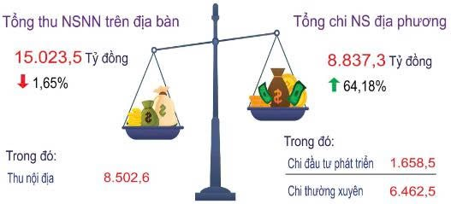

**3. Chỉ số giá**

***a) Chỉ số giá tiêu dùng[8]***

Chỉ số giá tiêu dùng (CPI) tháng 6/2025 tăng 0,51% so với tháng trước; tăng 1,70% so với tháng 12 năm trước; tăng 2,59% so với tháng cùng kỳ năm trước; bình quân 6 tháng đầu năm 2025 tăng 3,16% so với cùng kỳ năm trước.

Chỉ số giá tiêu dùng tháng 6/2025 tăng so với tháng trước, trong đó có 08/11 nhóm hàng hoá và dịch vụ có chỉ số giá tăng, gồm: Đồ uống và thuốc lá tăng 0,12%; may mặc, mũ nón, giày dép tăng 0,38%; nhà ở, điện nước, chất đốt và VLXD tăng 2,11%; thiết bị và đồ dùng gia đình tăng 0,18%; giao thông tăng 1,68%; bưu chính viễn thông tăng 0,11%; văn hoá, giải trí và du lịch tăng 0,19%; hàng hoá và dịch vụ khác tăng 0,02%. Chỉ có 01/11 nhóm hàng có chỉ số giá giảm là hàng ăn và dịch vụ ăn uống giảm 0,01%, trong đó, lương thực giảm 1,05% (do giá gạo giảm 1,30%); thực phẩm tăng 0,13% (chủ yếu do giá rau tươi, khô và chế biến tăng 8,21%; giá thịt gia cầm tăng 0,36%; sữa, bơ, phô mai tăng 1,29%; ngược lại, một số mặt hàng có giá giảm như: Giá thịt gia súc giảm 2,74%; giá thủy sản tươi sống giảm 1,33%; giá quả tươi, chế biến giảm 0,56%); ăn uống ngoài gia đình ổn định. Có 02/11 nhóm hàng có chỉ số giá ổn định, gồm: Thuốc và dịch vụ y tế và nhóm giáo dục.

CPI bình quân 6 tháng đầu năm tăng 3,16% so với bình quân cùng kỳ năm 2024, trong đó có 04/11 nhóm hàng hoá và dịch vụ có chỉ số giá tăng cao hơn mức tăng chung CPI, gồm: Hàng ăn và dịch vụ ăn uống tăng 4,05% (trong đó, lương thực giảm 1,13% do giá gạo giảm 2,19%; thực phẩm tăng 5,88% do giá thịt gia súc tăng 17,50%; thủy sản tươi sống tăng 6,58%; rau tươi, khô, chế biến tăng 7,41%; ăn uống ngoài gia đình tăng 1,93%); thuốc và dịch vụ y tế tăng 13,78% do điều chỉnh giá dịch vụ y tế theo Nghị quyết 71/NQ-HĐND ngày 27/12/2024 của Hội đồng nhân dân tỉnh Quảng Ngãi (trong đó dịch vụ y tế tăng 16,18%); giáo dục tăng 6,72% (trong đó dịch vụ giáo dục tăng 7,59%); hàng hoá và dịch vụ khác tăng 5,79%. Có 04/11 nhóm hàng có chỉ số giá tăng nhưng thấp hơn mức tăng chung CPI, gồm: Đồ uống và thuốc lá tăng 1,46%; may mặc, mũ nón, giày dép tăng 2,78%; nhà ở, điện nước, chất đốt và VLXD tăng 3,15%; thiết bị và đồ dùng gia đình tăng 1,01%. Có 03/11 nhóm hàng có chỉ số giá giảm, gồm: Giao thông giảm 5,82% do giá nhiên liệu trong nước giảm 12,02%; bưu chính viễn thông giảm 0,01%; văn hoá, giải trí và du lịch giảm 0,20%.

***b) Chỉ số giá vàng và đô la Mỹ***

Chỉ số giá vàng tháng 6/2025 giảm 1,20% so với tháng trước; tăng 39,63% so với tháng 12 năm trước; tăng 52,86% so với cùng tháng năm trước; bình quân 6 tháng tăng 28,28% so với cùng kỳ năm trước. Chỉ số giá đô la Mỹ tháng 6/2025 tăng 0,41% so với tháng trước; tăng 2,97% so với tháng 12 năm trước; tăng 3,08% so với cùng tháng năm trước; bình quân 6 tháng tăng 3,41% so cùng kỳ năm trước.

**Chỉ số giá tiêu dùng (CPI)**

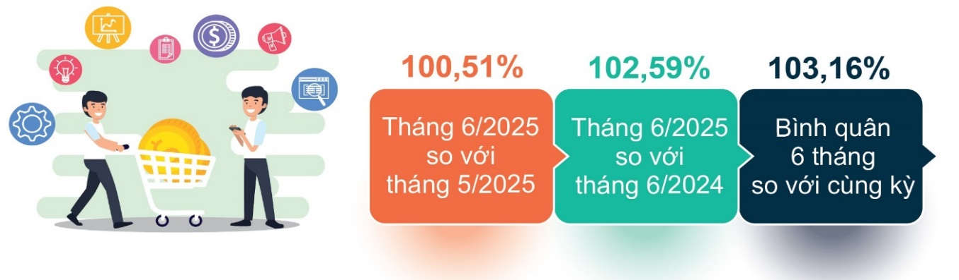

**III. MỘT SỐ VẤN ĐỀ XÃ HỘI**

**1. Lao động, việc làm và an toàn lao động**

Hệ thống thông tin thị trường lao động tiếp tục được hoàn thiện, nhất là ứng dụng chuyển đổi số và công nghệ thông tin trong kết nối cung - cầu lao động. Đã tổ chức 04 phiên giao dịch việc làm; qua đó đã thu hút hơn 3.140 người lao động tham gia trực tiếp để khai thác thông tin về việc làm tại Sàn và gặp gỡ doanh nghiệp tham gia phỏng vấn tuyển dụng tìm được việc làm phù hợp.

Sở Nội vụ tỉnh thường xuyên phối hợp các địa phương, Ban quản lý KKT Dung Quất và các KCN Quảng Ngãi theo dõi chặt chẽ, nắm bắt tình hình sản xuất kinh doanh của doanh nghiệp, kịp thời có những giải pháp phù hợp để tháo gỡ khó khăn, vướng mắc cho doanh nghiệp; hướng dẫn, hỗ trợ các doanh nghiệp, người sử dụng lao động trên địa bàn rà soát, thực hiện đúng các chế độ, chính sách cho người lao động, nhất là trong dịp trước, trong và sau Tết Nguyên đán Ất Tỵ. Đẩy mạnh giải ngân vốn cho vay giải quyết việc làm thông qua Quỹ quốc gia về việc làm. Số lao động được giải quyết việc làm mới trong 6 tháng đầu năm 2025 là 5.977 người. Công tác thông tin, tuyên truyền chính sách, pháp luật về người lao động Việt Nam đi làm việc ở nước ngoài được chú trọng, theo đó đã đưa 364 lao động đi làm việc ở nước ngoài.

**2. Công tác y tế, chăm sóc sức khỏe Nhân dân**

*\* Công tác khám, chữa bệnh:* Chất lượng khám, chữa bệnh từng bước được nâng cao, rút ngắn thời gian chờ đợi, tạo thuận lợi cho bệnh nhân trong việc khám chữa bệnh. Quản lý, sử dụng thuốc đúng quy chế, đảm bảo an toàn, hợp lý. Tiếp tục thực hiện ứng dụng CNTT trong quản lý khám, chữa bệnh và thanh toán BHYT theo yêu cầu của Bộ Y tế và BHXH Việt Nam.

Kết quả đã khám, điều trị (đến tháng 6/2025): 1.317.741 lượt bệnh nhân; (tuyến tỉnh: 388.869; tuyến huyện: 438.938; tuyến xã: 381.167; bệnh viện tư nhân 108.767); trung bình 7.280 lượt/ngày.

Số lượt bệnh nhân nội trú: 101.966 lượt. Công suất sử dụng giường bệnh toàn tỉnh: 87,9% (tuyến tỉnh: 95,6%; tuyến huyện: 71,1%, y tế tư nhân 131,8%).

*\* Công tác phòng, chống dịch bệnh:*

Số ca Sốt xuất huyết Dengue ghi nhận: 349 ca; giảm 7,92% so với cùng kỳ năm 2024 (379 ca). Không ghi nhận trường hợp tử vong. Tổng số ổ dịch nhỏ ghi nhận 14 ổ dịch nhỏ, giảm 4 ổ dịch nhỏ so với cùng kỳ (18 ổ).

Bệnh Chân - Tay - Miệng: Ghi nhận 437 ca; tăng 40,97% so với cùng kỳ năm 2024 (310 ca). Không có trường hợp tử vong.

Các bệnh truyền nhiễm khác: Sởi ghi nhận 559 ca sởi, tăng 62,1 lần so với cùng kỳ năm 2024 (09 ca). Số ca sởi chưa được tiêm chủng và chưa tiêm chủng đầy đủ chiếm gần 90%. Các bệnh khác chưa có dấu hiệu bất thường.

* *Công tác an toàn thực phẩm, phòng chống ngộ độc thực phẩm được tăng cường.*

*- Tuyến tỉnh:* Thực hiện kiểm tra liên ngành ATTP “Tháng hành động vì ATTP” năm 2025. Kiểm tra đối với các cơ sở sản xuất; kinh doanh thực phẩm; cơ sở kinh doanh dịch vụ ăn uống.

Toàn tỉnh kiểm tra 5.864 cơ sở thực phẩm, phát hiện vi phạm, phạt tiền 10 cơ sở với số tiền 17,7 triệu đồng và nhắc nhở 196 cơ sở.

*- Ngộ độc thực phẩm:* 6 tháng đầu năm xảy ra 01 vụ ngộ độc thực phẩm với 05 ca mắc, không có ca tử vong.

**3. Giáo dục và Đào tạo**

*- Về triển khai một số nhiệm vụ trọng tâm:* Ngành Giáo dục và Đào tạo tỉnh tiếp tục triển khai thực hiện Chương trình hành động của Tỉnh ủy thực hiện Nghị quyết Đại hội đại biểu Đảng bộ tỉnh lần thứ XX (Chương trình số 01-CTr/TU ngày 27/11/2020); Kết luận số 2480-KL/TU ngày 09/12/2024 của Tỉnh ủy Quảng Ngãi tại Hội nghị Tỉnh ủy lần thứ 18 (Khóa XX) về tình hình thực hiện nhiệm vụ năm 2024; mục tiêu, chỉ tiêu, nhiệm vụ và giải pháp chủ yếu năm 2025.

Tổ chức thành công kỳ thi chọn học sinh giỏi quốc gia năm học 2024-2025 với 52/90 học sinh đạt giải (01 giải nhất, 06 giải nhì, 20 giải ba, 25 giải khuyến khích); kỳ thi học sinh giỏi lớp 12 năm học 2024-2025 với 1095/1668 thí sinh đạt giải (trong đó, 54 giải nhất, 323 giải nhì, 265 giải ba, 453 giải khuyến khích); Cuộc thi khoa học kỹ thuật dành cho học sinh trung học cơ sở và trung học phổ thông cấp tỉnh, năm học 2024-2025 (gồm 103 giải, trong đó: 06 giải nhất; 22 giải nhì; 30 giải ba; 45 giải tư); Hội thi Olympic Tiếng Anh dành cho học sinh THCS và THPT cấp tỉnh năm học 2024-2025 với 168 thí sinh tham gia (phần thi giới thiệu về đội của 02 cấp THCS và THPT với 06 giải nhất, 07 giải nhì, 10 giải ba, 08 giải khuyến khích; phần thi cá nhân của 02 cấp THCS và THPT với 10 giải nhất, 34 giải nhì, 72 giải ba); kỳ thi chọn học sinh giỏi lớp 9 năm học 2024-2025 (kết quả, 608/1021 thí sinh đạt giải, có 24 giải nhất, 122 giải nhì, 208 giải ba, 254 giải khuyến khích); hội thi cán bộ thư viện giỏi trung học phổ thông cấp tỉnh năm học 2024-2025 (kết quả, có 01 giải nhất, 05 giải nhì, 05 giải ba, 8 giải khuyến khích); hội thi giáo viên dạy giỏi giáo dục mầm non cấp tỉnh năm học 2024-2025 (kết quả 129 giáo viên đạt danh hiệu giáo viên dạy giỏi cấp tỉnh, có 14 giải nhất, 28 giải nhì, 41 giải ba, 35 giải khuyến khích); kỳ thi chọn học sinh giỏi lớp 11 năm học 2024-2025 (kết quả, 967/1649 thí sinh đạt giải, có 43 giải nhất, 167 giải nhì, 344 giải ba, 413 giải khuyến khích); hội thi giáo viên chủ nhiệm giỏi cấp tiểu học cấp tỉnh năm học 2024-2025 (kết quả 97 giáo viên đạt danh hiệu giáo viên dạy giỏi cấp tỉnh).

Tổ chức thành công Hội nghị tổng kết năm học 2024-2025.

*- Về chuyên môn, nghiệp vụ:* Hướng dẫn các cơ sở giáo dục trên địa bàn tỉnh: Triển khai đánh giá mức độ chuyển đổi số đối với các phòng GDĐT theo Quyết định số 3806/QĐ-BGDĐT ngày 29/11/2024; hướng dẫn nguyên tắc, tiêu chí xét tuyển vào lớp 6 THCS; ban hành nội dung, cấu trúc đề thi tuyển sinh vào lớp 10 năm học 2025-2026; xét tốt nghiệp trung học cơ sở năm 2025; công tác làm hồ sơ đăng ký dự thi tốt nghiệp THPT năm 2025; tổ chức kỳ thi tốt nghiệp THPT năm 2025.

Khẩn trương thực hiện, báo cáo kết quả thực hiện một số nội dung liên quan đến sắp xếp đơn vị hành chính cấp tỉnh; chuẩn bị các điều kiện bố trí trường học cho học sinh sau sáp nhập nhằm tạo điều kiện thuận lợi nhất để cán bộ, công chức, viên chức an tâm công tác sau sáp nhập tỉnh.

Phối hợp kiểm tra thực hiện Thông tư số 29/2024/TT-BGDĐT ngày 31/12/2024 trên địa bàn huyện, thị xã, thành phố; tăng cường công tác quản lý về việc lựa chọn, hướng dẫn sử dụng sách giáo khoa trong cơ sở giáo dục phổ thông; thông báo các quyết định phê duyệt sách giáo khoa cấp tiểu học sử dụng trong cơ sở giáo dục phổ thông.

**4. Hoạt động văn hoá, thể thao**

***a) Lĩnh vực văn hóa:***

- Tiếp tục triển khai 02 nhiệm vụ: Lập Quy hoạch di tích Địa điểm về Cuộc Khởi nghĩa Ba Tơ tỉnh Quảng Ngãi đến năm 2023, tầm nhìn đến năm 2050; Quy hoạch bảo tồn và phát huy di tích quốc gia đặc biệt Di tích khảo cổ Văn hoá Sa Huỳnh.

- Triển khai thực hiện Kế hoạch tổ chức các hoạt động mừng Đảng, mừng Xuân năm 2025 trên địa bàn tỉnh Quảng Ngãi; tổ chức Chương trình văn nghệ “Mùa xuân dâng Đảng” năm 2025; Phối hợp với Hội Nhà báo tỉnh triển khai các hoạt động tổ chức Hội Báo xuân Giáp Thìn 2025.

- Tổ chức Trưng bày chuyên đề: “Cuộc Khởi nghĩa Ba Tơ – Những con người làm nên lịch sử” phục vụ Lễ kỷ niệm 80 năm Ngày Khởi nghĩa Ba Tơ (11/3/1945 – 11/3/2025), 50 năm ngày Giải phóng tỉnh Quảng Ngãi (24/3/1975 -24/3/2025); “ Khởi nghĩa Ba Tơ – Giá trị lịch sử và bài học kinh nghiệm” phục vụ Hội thảo khoa học kỷ niệm 80 năm Ngày Khởi nghĩa Ba Tơ (11/3/1945 – 11/3/2025).

- Triển lãm Di sản văn hóa địa chất chủ đề “Du lịch Quảng Ngãi - Sức hút từ di sản và bản sắc” tại Tuần lễ Du lịch Quảng Ngãi năm 2025.

- Tham gia Triển lãm không gian Du lịch, Di sản văn hóa, danh thắng và sản phẩm thủ công truyền thống tỉnh Quảng Ngãi tại thành phố Huế.

- Tổ chức kiểm kê, sưu tầm hình ảnh, tài liệu hiện vật.

- Ban hành văn bản ý kiến về sửa chữa di tích Khu lưu niệm Lễ xuất quân Liên quân Việt - Lào tại Đề An ngày 19/8/1948 theo đề nghị của Sở Tài chính.

- Cấp 03 Chứng chỉ hành nghề bảo quản, tu bổ, phục hồi di tích cho 03 cá nhân và 01 Giấy chúng nhận đủ điều kiện hành nghề bảo quản, tu bổ, di tích.

- Tổ chức các sự kiện lễ lớn: Lễ kỷ niệm 80 năm Ngày Khởi nghĩa Ba Tơ (11/3/1945 - 11/3/2025) và 50 năm Ngày Giải phóng tỉnh Quảng Ngãi (24/3/1975 -24/3/2025); Lễ công bố Giải thưởng Văn học - Nghệ thuật Phạm Văn Đồng và Lễ dâng hoa, dâng hương nhân dịp kỷ niệm 119 năm Ngày sinh Thủ tướng Phạm Văn Đồng; Lễ dâng hương tưởng niệm 57 năm ngày 504 đồng bào Sơn Mỹ bị thảm sát (16/3/1968 - 16/3/2025); Lễ tang đồng chí Trần Đức Lương, nguyên Ủy viên Bộ Chính trị, nguyên Chủ tịch nước Cộng hòa xã hội chủ nghĩa Việt Nam; Lễ Kỷ niệm 60 năm Ngày Chiến thắng Ba Gia (31/5/1965 - 31/5/2025).

- Triển khai Đề án bảo tồn di sản văn hóa phi vật thể "Nghệ thuật Bài chòi Trung bộ Việt Nam" trên địa bàn tỉnh Quảng Ngãi năm 2025 và các đề án, kế hoạch bảo tồn, phát huy giá trị di tích trên địa bàn tỉnh. Tuyên truyền: Định hướng nội dung tuyên truyền trọng tâm 6 tháng đầu năm 2025; thực hiện tuyên truyền Kỷ niệm 95 năm Ngày thành lập Đảng Cộng sản Việt Nam (03/02/1930 - 03/02/2025) và chào mừng năm mới 2025, đón Tết Nguyên đán Ất Tỵ; Lễ kỷ niệm 80 năm Ngày Khởi nghĩa Ba Tơ (11/3/1945 - 11/3/2025) và 50 năm Ngày Giải phóng tỉnh Quảng Ngãi (24/3/1975 -24/3/2025),…

***b) Lĩnh vực thể thao***

- Tổ chức Giải Cờ tướng "Mừng Đảng Quang Vinh - Mừng Xuân Ất Tỵ" tỉnh Quảng Ngãi lần thứ XXI năm 2025.

- Tổ chức Ngày chạy Olympic vì sức khỏe toàn dân năm 2025 và phối hợp tổ chức giải đua Xe đạp các CLB Bên dòng Sông Trà 2025.

- Phối hợp tổ chức giải đua xe đạp tranh cúp truyền hình HTV “Non sông liền một dải”.

- Tổ chức biểu diễn dù lượn tỉnh Quảng Ngãi năm 2025.

- Tổ chức thành công: Giải Bóng chuyền nữ tỉnh Quảng Ngãi; Tổ chức Giải Bóng đá tỉnh Quảng Ngãi; Giải Boxing tỉnh; Giải Bơi các Câu lạc bộ tỉnh; Lễ phát động toàn dân luyện tập môn bơi, phòng chống đuối nước trẻ em tỉnh Quảng Ngãi năm 2025; Ngày quốc tế Yoga tại Quảng Ngãi.

- Tổ chức giải Việt dã tỉnh Quảng Ngãi năm 2025 ngày 9/3/2025 tại huyện Ba Tơ.

- Tổ chức giải Vô địch võ Cổ truyền tỉnh Quảng Ngãi năm 2025 từ ngày 10-15/3/2025.

- Cử đội Tuyển tập trung thi đấu các giải quốc gia môn: Muay, Điền kinh, Wushu, Muay. Kết quả tại giải Vô địch quốc gia Việt dã Leo núi “Chinh phục đỉnh cao Bà Rá” lần thứ 30 năm 2025 đạt giải 3 toàn đoàn. Đặc biệt, vận động viên Đinh Văn Tâm, đội tuyển Wushu quốc gia tham gia thi đấu tại Giải Cúp Vô địch Wushu thế giới năm 2025, kết quả đạt huy chương Vàng và vận động viên Phạm Công Minh đã xuất sắc bảo vệ thành công đai Vô địch hạng cân 84 kg tại Giải vô địch võ thuật tổng hợp chuyên nghiệp (MMA) Việt Nam năm 2025 *(năm 2023 đã* giành đai vô địch tại giải này).

- Từ đầu năm đến nay các đội tuyển và trẻ đã tham gia 9/30 giải thể thao toàn quốc kết quả đạt 36 huy chương; trong đó có: 07 huy chương Vàng, 12 huy chương Bạc và 17 huy chương Đồng; đạt 35,29% chỉ tiêu kế hoạch giao. Dự kiến đến cuối tháng 6/2025 sẽ tham gia 15/30 giải thể thao toàn quốc và số huy chương dự kiến đạt được 53 huy chương; trong đó có: 12 huy chương Vàng, 18 huy chương Bạc và 23 huy chương Đồng; đạt 51,96% chỉ tiêu kế hoạch giao.

**6.4. Tình hình tai nạn giao thông**

Trong tháng (từ ngày 15/5/2025 đến ngày 14/6/2025), trên địa bàn tỉnh đã xảy ra 16 vụ tai nạn giao thông, chết 11 người, bị thương 16 người, thiệt hại tài sản trị giá khoảng 271,5 triệu đồng (so với tháng 6/2024: Giảm 17 vụ, giảm 06 người chết, giảm 06 người bị thương; so với tháng 5/2025: Giảm 07 vụ, tăng 03 người chết, giảm 04 người bị thương),cụ thể:

*- TNGT đường bộ:*Xảy ra 16 vụ, chết 11 người, bị thương 16 người, thiệt hại tài sản trị giá khoảng 271,5 triệu đồng (so với tháng 6/2024: Giảm 15 vụ, giảm 05 người chết, giảm 05 người bị thương; so với tháng 5/2025: Giảm 07 vụ, tăng 03 người chết, giảm 04 người bị thương)*,* trong đó:

*+ TNGT hậu quả ít nghiêm trọng trở lên:* Xảy ra 13 vụ, chết 11 người, bị thương 12 người, thiệt hại tài sản khoảng 267,5 triệu đồng (so với tháng 6/2024: Giảm 10 vụ, giảm 05 người chết, không tăng, không giảm về số người bị thương; so với tháng 5/2025: Giảm 04 vụ, tăng 03 người chết, tăng 01 người bị thương).

*+ Va chạm giao thông:* Xảy ra 03 vụ, bị thương 04 người, thiệt hại tài sản khoảng 4,0 triệu đồng (so với tháng 6/2024: Giảm 05 vụ, giảm 05 người bị thương; so với tháng 5/2025: Giảm 03 vụ, giảm 05 người bị thương).

*- TNGT đường sắt:*Không xảy ra (so với tháng 06/2024 giảm 02 vụ, giảm 01 người chết và giảm 01 người bị thương; so với tháng 5/2025 không tăng, không giảm).

*- TNGT đường thủy nội địa:*Không xảy ra, không tăng, không giảm so với tháng 6/2024 và tháng 5/2025.

Tính chung 6 tháng đầu năm (từ ngày 15/12/2024 đến ngày 14/6/2025), toàn tỉnh đã xảy ra 128 vụ (giảm 58 vụ), chết 65 người (giảm 16 người), bị thương 104 người (giảm 44 người) so với cùng kỳ năm trước. Cụ thể:

***-*** *TNGT đường bộ:*Xảy ra 127 vụ (giảm 57 vụ), chết 64 người (giảm 16 người), bị thương 104 người (giảm 43 người) so với cùng kỳ năm trước.

***-*** *TNGT đường sắt:* Xảy ra 01 vụ (giảm 01 vụ), chết 01 người (không tăng, không giảm), không có người bị thương (giảm 01 người) so với cùng kỳ năm trước.

***-*** *TNGT đường thủy nội địa:* Không xảy ra (Không tăng, không giảm so với cùng kỳ năm 2024)*.*

Trên đây là tình hình kinh tế – xã hội tháng 6 và 6 tháng đầu năm 2025, Chi cục Thống kê tỉnh Quảng Ngãi kính báo cáo./.

1. *Giá bán dăm gỗ sản phẩm ở mức 170-175USD/BĐMT (giảm 20-30USD/BDMT so cuối năm 2024).*
2. *Trong đó, công ty cổ phần 28 đơn vị; công ty TNHH 2TV trở lên 114 đơn vị; công ty TNHH 1TV 271 đơn vị;* 
3. *Chỉ số tương ứng của quý I/2025: Có 26,67% số doanh nghiệp đánh giá tình hình sản xuất kinh doanh tốt hơn quý trước; 33,33% số doanh nghiệp đánh giá gặp khó khăn và 40% số doanh nghiệp cho rằng tình hình sản xuất kinh doanh ổn định.* 
4. *Chỉ số tương ứng của quý I/2025: Có 33,33% số doanh nghiệp đánh giá khối lượng sản xuất của doanh nghiệp tăng so với quý trước; 40% số doanh nghiệp đánh giá khối lượng sản xuất giảm và 26,67% số doanh nghiệp cho rằng ổn định.* 
5. *Chỉ số tương ứng của quý I/2025: Có 21,05% số doanh nghiệp có đơn đặt hàng cao hơn quý trước; 47,37% số doanh nghiệp có đơn đặt hàng giảm và 31,58% số doanh nghiệp có số đơn đặt hàng ổn định.* 
6. *UBND tỉnh Quảng Ngãi đã ban hành Quyết định số 790/QĐ-UBND ngày 12 tháng 12 năm 2024 về giao chi tiết kế hoạch vốn đầu tư công năm 2025 nguồn vốn ngân sách địa phương và Quyết định số 818/QĐ-UBND ngày 27 tháng 12 năm 2024 về giao chi tiết kế hoạch đầu tư công năm 2025 nguốn vốn ngân sách Trung ương*
7. Nếu tính cả số tiền thuế, tiền thuê đất ước được gia hạn năm 2025 theo Nghị định số 82/2025/NĐ-CP ngày 02/4/2025 của Chính phủ về gia hạn *(tổng gia hạn là 1.113,5 tỷ đồng, trong đó gia hạn từ NMLD Dung Quất 886 tỷ đồng, các khoản còn gia hạn còn lại 227,5 tỷ đồng)* thì tổng thu là 9.616,2 tỷ đồng, đạt 49,7% dự toán tỉnh.giao, bằng 108,2% so với cùng kỳ năm trước.
8. *Chỉ số giá kỳ 03 tháng 6 năm 2025*